

**A1X(W) IP電話使用者手冊**

Version: 2.0

2017-05-26

**目录**

[**A1X(W) IP電話使用者手冊** 1](#_Toc503609201)

[聯繫 ATCOM 5](#_Toc503609202)

[1、A1X(W)簡介 6](#_Toc503609203)

[A1X(W) 6](#_Toc503609204)

[1.1、介面 7](#_Toc503609205)

[1.2、硬體 7](#_Toc503609206)

[1.3、軟體 7](#_Toc503609207)

[1.4、網路 8](#_Toc503609208)

[1.5、管理和維護 9](#_Toc503609209)

[1.6、協議 9](#_Toc503609210)

[1.7、相容和認證標準 10](#_Toc503609211)

[1.8、產品包裝 10](#_Toc503609212)

[1.9、安裝 11](#_Toc503609213)

[2、通話功能 18](#_Toc503609214)

[2.1、接聽電話 18](#_Toc503609215)

[2.2、撥打電話 18](#_Toc503609216)

[2.3、預撥號 20](#_Toc503609217)

[2.4、多路通話 20](#_Toc503609218)

[2.5、通話保持 20](#_Toc503609219)

[2.6、通話轉移 20](#_Toc503609220)

[2.7、靜音 21](#_Toc503609221)

[2.8、五方會議 21](#_Toc503609222)

[2.9、結束通話 23](#_Toc503609223)

[2.10、語音郵件 23](#_Toc503609224)

[3、話機介面 24](#_Toc503609225)

[3.1、話機面板 24](#_Toc503609226)

[3.2、啟動介面 26](#_Toc503609227)

[3.3、待機介面 27](#_Toc503609228)

[3.4、話機配置 28](#_Toc503609229)

[3.4.1、狀態資訊 30](#_Toc503609230)

[3.4.2、呼叫功能 32](#_Toc503609231)

[3.4.3、電話薄 43](#_Toc503609232)

[3.4.4、遠端電話薄 49](#_Toc503609233)

[3.4.5、LDAP 49](#_Toc503609234)

[3.4.6、歷史記錄 51](#_Toc503609235)

[3.4.7、信息 54](#_Toc503609236)

[3.4.8、設置 55](#_Toc503609237)

[3.4.9、顯示 75](#_Toc503609238)

[4、高級功能 76](#_Toc503609239)

[4.1、選用編解碼 76](#_Toc503609240)

[4.2、抓包、升級 77](#_Toc503609241)

[4.3、自動更新 78](#_Toc503609242)

[4.4、匯出、導入設定檔 80](#_Toc503609243)

[4.4.1、匯出設定檔 80](#_Toc503609244)

[4.4.2、導入設定檔 81](#_Toc503609245)

[4.5、导入、导出CFG文件 81](#_Toc503609246)

[4.6、匯出系統日誌 82](#_Toc503609247)

[4.7、撥號規則 82](#_Toc503609248)

[4.7.1、替換規則 83](#_Toc503609249)

[4.7.2、立即呼出 84](#_Toc503609250)

[4.7.3、地區代碼 85](#_Toc503609251)

[4.7.4、呼出限制 86](#_Toc503609252)

[5、WI-FI（僅A10W） 87](#_Toc503609253)

[5.1、 LCD配置 87](#_Toc503609254)

[5.2、 WEB介面中配置WIFI 87](#_Toc503609255)

[5.3、企業WIFI 88](#_Toc503609256)

[6、常見問題 90](#_Toc503609257)

[6.1、如何恢復出廠設置 90](#_Toc503609258)

[6.2、在安全模式下升級軟體 91](#_Toc503609259)

[6.3、如何進行IP撥號 91](#_Toc503609260)

[7、故障排除 92](#_Toc503609261)

[7.1、話機不能註冊到SIP伺服器 92](#_Toc503609262)

[7.2、話機不能獲得IP地址 92](#_Toc503609263)

[7.3、通話中只有一方聽到聲音 92](#_Toc503609264)

[8、話機縮略詞說明 93](#_Toc503609265)

[9、NCC 警語 94](#_Toc503609266)

# 聯繫 ATCOM

**公司簡介**

ATCOM是全球領先的VOIP解決方案供應商。我們圍繞著客戶的需求持續創新，與合作夥伴開放合作，在IP電話、IP PBX、IP語音板卡等領域的語音IP化上構築了端到端的解決方案優勢。  
我們運用十多年在網路和通信領域積累的研發、製造和服務的專業經驗，積極與客戶互動，深入理解客戶的精神與價值觀，以“為企業語音IP化創造最大價值”為使命，致力於為IP PBX廠商、軟交換、IMS、NGN廠商、運營商等提供有競爭力的IP電話等IP語音終端，致力於為企業提供極具競爭力的IP語音整體解決方案，持續提升客戶體驗，持續為客戶創造更大的價值。目前ATCOM的VOIP語音產品，已經應用於60個國家、服務于數百萬的終端客戶。

**聯繫銷售**

|  |  |
| --- | --- |
| **地址** | **深圳市福田區車公廟泰然9路21號皇冠科技園3棟A門2樓C區** |
| **電話** | + (86) 755-83018618-8899 |
| **傳真** | + (86) 755-83018319 |
| **電郵** | [sales@atcom.com.cn](mailto:sales@atcom.com.cn) |

**聯繫技術支援**

|  |  |
| --- | --- |
| **郵箱** | [Support@atcom.com.cn](mailto:Support@atcom.com.cn) |
| **電話** | + (86) 755-83018618-8003 |

**公司網址**: <http://www.atcom.com.cn/>

**下載中心**: <http://www.atcom.com.cn/download.html>

# 1、A1X(W)簡介

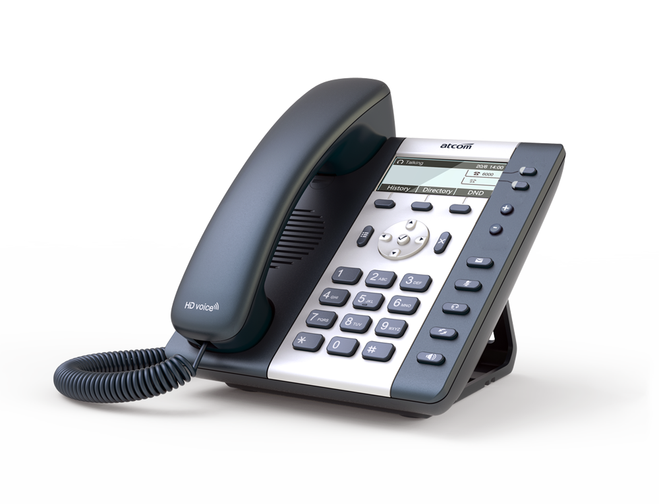

A1X(W)

|  |  |  |  |  |
| --- | --- | --- | --- | --- |
| **型號** | **POE** | **電源適配器** | **WI-FI** | **千兆** |
| A10 | 不支持 | 標配 | 不支持 | 不支持 |
| A10W | 不支持 | 標配 | 支持 | 不支持 |
| A11 | 支持 | 可選 | 不支持 | 不支持 |
| A16 | 支持 | 可選 | 不支持 | 支持 |

## 1.1、介面

|  |  |
| --- | --- |
| **電源輸入** | **直流 5伏, 1000毫安培或POE供電** |
| **LAN** | RJ45 介面 |
| **PC** | RJ45 介面 |
| **耳機插口** | RJ9 介面 |
| **手柄插口** | RJ9 介面 |

## 1.2、硬體

|  |  |
| --- | --- |
| **LCD** | 132\*52 |
| **CPU** | 400MHz 雙核 |
| **LED 指示燈** | 1個狀態指示燈，2個線路指示燈 |

## 1.3、軟體

支援SIP 2.0 (RFC 3261)及其相關協定

支持1個SIP帳號

支援SIP功能變數名稱、SIP認證、備份SIP伺服器

支援網頁設置

支援不同等級使用者管理許可權

支援語音編碼：G711A、G711U、G722、G726-16、G726-24、G726-32、G726-40、G729、 L16、 iLBC\_13\_3、 iLBC\_15\_2

支持DTMF（Inband, RFC2833, INFO）

支持Open VPN

支持VLAN

支持 LLDP

支持802.1X

支援透傳到PC埠

支持IPv6

支持STUN

支持HTTP, HTTPS, FTP, TFTP, DHCP, RPS 和 PNP

支援話機日誌

支援網路時間同步

支持夏令時

支持英語、法語、希伯來語、俄語、德語、西班牙語、中文、波斯語、匈牙利語、波蘭語、葡萄牙語、土耳其語等多國語言

支持通話轉接、通話前轉、呼叫等待、三方通話、通話保持

支持黑名單、隱藏本機號碼、禁止匿名撥打

支援撥號規則、IP撥號

支援SIP語音包緩衝、靜音檢測、舒適噪音生成

支持回音消除

支援1000條電話薄、100條黑名單、400條通話記錄

## 1.4、網路

LAN/PC：支援橋接模式

支援 VLAN、Open VPN

支援PC口透傳鏡像抓包

支援LLDP和802.1X

支援DHCP、STATIC和主備用DNS

支援QoS

網頁支援HTTP和HTTPS

支援TR069

## 1.5、管理和維護

支援安全模式下升級軟體

支援不同用戶級別登錄

可通過網頁和LCD配置話機參數

支援多國語言

支援自動部署

支援系統日誌

## 1.6、協議

支持IEEE 802.3/802.3u 10 Base T/100Base TX

DHCP：動態主機設定通訊協定

SIP遵循RFC3261, RFC3262, RFC3263, RFC3264, RFC3265, RFC2543, RFC3489, RFC3842, RFC3515, RFC2976, RFC3428, RFC2327, RFC2782, RFC1889

TCP/IP: 傳輸控制/網際協議

RTP: 即時傳輸協議

RTCP:即時傳輸控制協議

DNS: 功能變數名稱伺服器

TFTP: 簡單檔案傳輸通訊協定

HTTP:超文字傳輸協定

HTTPS：基於安全通訊端層的超文字傳輸協定

FTP:檔案傳輸通訊協定

## 1.7、相容和認證標準

CE認證編號：AGC01180140201E2，AGC01180140202E2

歐洲RoHS中國RoHS



使用環境

使用環境溫度: 50° C以下

存儲環境溫度: 50° C 以下

相對濕度: 10%~90%

## 1.8、產品包裝

|  |  |
| --- | --- |
| **型號** | **A1X(W)** |
| **主機** | 1台 |
| **手柄** | 1個 |
| **手柄線** | 1根 |
| **腳架** | 1個 |
| **掛牆配件** | 1個 |
| **電源** | 可選 A11,A16  標配 A10，A10W |
| **網線** | 1根，1.5米 |
| **快速操作指南** | 1張 |

## 1.9、安裝

連接網線

A1X(W)通過LAN口與網路上其他設備進行通信。同時A1X(W)支援橋接模式，因此其他設備（筆記本、IP電話等）可以從A1X(W)連著PC口來接入網路。

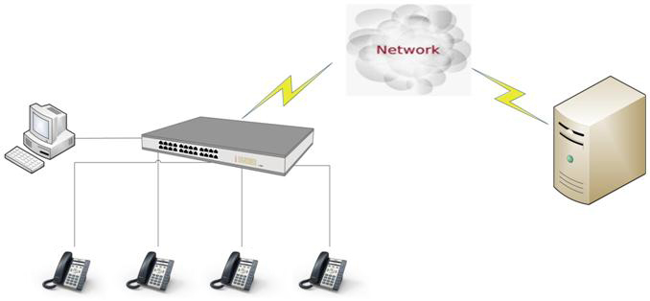

連接WiFi

A10W可以連接WiFi：

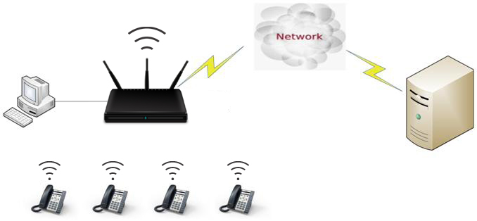

**腳架安裝說明**

1 、桌面使用狀態

1. 主機的底面朝上，將腳架的一邊扣入底殼的槽內，如下圖所示：



1. 按箭頭方向按壓腳架，使腳架的另一邊扣進主機底殼的槽內，如下圖所示：



1. 安裝好後，如下圖所示



1. 如果要拆卸腳架，按下腳架上端彈力片，同時按箭頭用力扳腳架，則可取下腳架。如下圖：



2、掛牆使用狀態

1. 主機的底面朝上，將掛牆的兩個腳架的一邊扣入底殼的槽內，如下圖所示：



B、按箭頭方向按壓掛牆腳架，使腳架的另一邊扣進主機底殼的槽內，如下圖所示：



C、安裝好掛牆腳架後，接著把大支架底面有扣的那端按箭頭方向插入掛牆支架槽內，扣緊。如下圖所示：



D、在牆上按照圖中箭頭標識的地方的比例釘上釘子或螺絲：

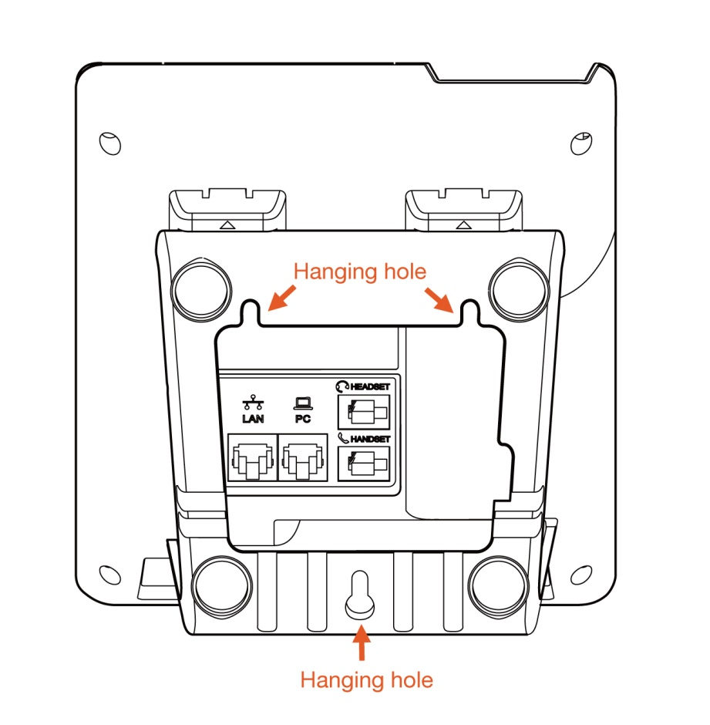

E、安裝好後如下圖所示：



F、拆卸腳架方法：按Push箭頭方向按下腳架彈力片，同時按旋轉箭頭方向用力扳腳架，則可取下腳架，分別為step1、step2、step3和step4。如下圖：



3、連線說明

安裝好腳架之後，按照下圖連好線：

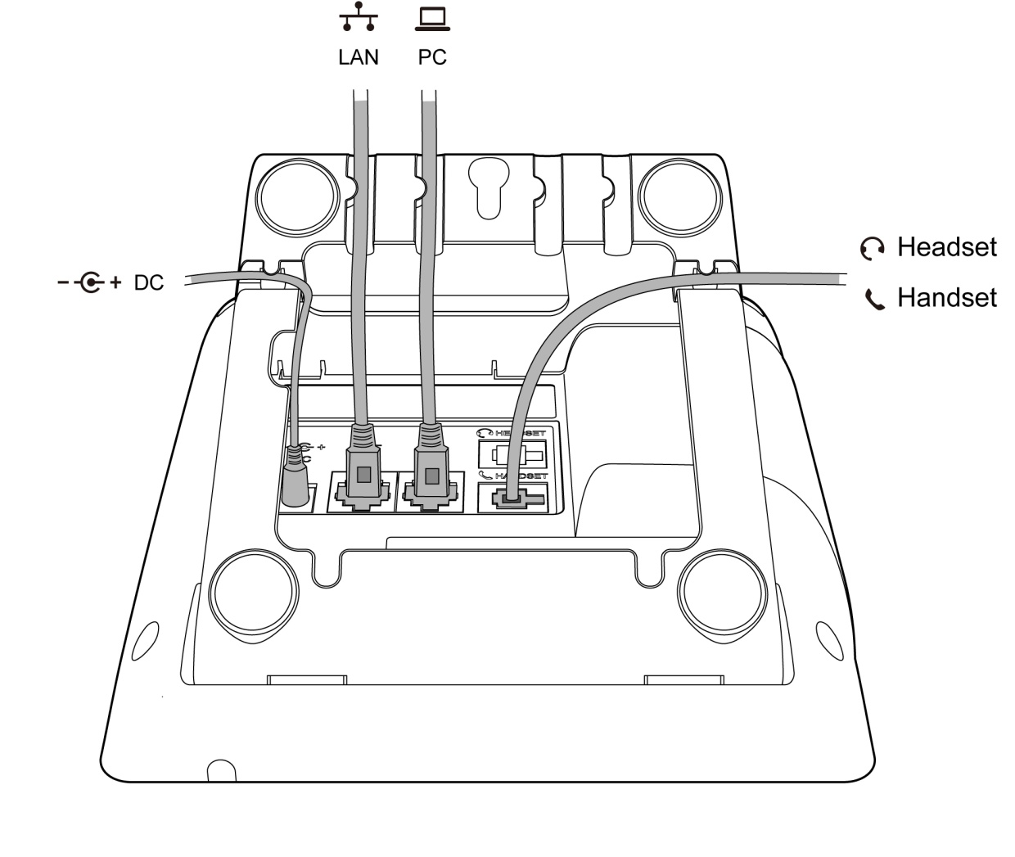

# 2、通話功能

## 2.1、接聽電話

當有來電時，話機將振鈴，有3種方式接聽電話。

A. 手柄接聽

拿起手柄和主叫通話，想要掛斷，把手柄放回去。如果想在手柄、免提和耳機之間進行切換，可以按或切換，切換後方可把手柄放回原位。

B. 免提接聽

按下，使用內置的麥克風和揚聲器與主叫通話。想要掛斷，請再次按下。如果想在免提、手柄和耳機間進行切換，拿起手柄切換到手柄，按下切換到耳機接聽。

C. 耳機接聽

保持耳機連接到耳機介面上。當有來電時，按下與主叫通話。想要掛斷，請再次按下。如果想在耳機、免提和手柄之間進行切換，可以拿起手柄切換到手柄、或按切換到免提接聽。

## 2.2、撥打電話

1. 使用手柄

拿起手柄, 螢幕上顯示當前線路 (使用者可通過按對應的線路鍵在線路之間進行切換)。然後輸入號碼，完成後按“**撥打**”軟按鍵撥出號碼。當聽到“du~~du~~”聲，並且螢幕上顯示被叫號碼時，表明被叫正在振鈴。如果被叫應答, 通話建立，螢幕上顯示通話時間和被叫號碼。

1. 使用免提

按下鍵，LCD顯示當前線路，使用者可以按相應的線路鍵在線路間切換。然後輸入號碼，完成後按“**撥打**”軟按鍵撥出號碼。當使用者聽到“du~~du~~”聲，並且螢幕上顯示被叫號碼，表明被叫正在振鈴。如果被叫接聽，通話建立。螢幕顯示通話時間和被叫號碼。

1. 使用耳機

按下鍵，螢幕顯示當前線路，使用者可以按相應的線路鍵在線路間切換。然後輸入號碼，完成後按“**撥打**”軟按鍵撥出號碼。當使用者聽到“du~~du~~”聲，並且螢幕上顯示被叫號碼，表明被叫正在振鈴。如果被叫接聽，通話建立。螢幕顯示通話時間和被叫號碼。

1. 使用電話薄
2. 按下鍵，進入目錄“**電話薄**”，按下“**選擇**”軟按鍵，使用導航鍵查找連絡人，在被選擇的連絡人加亮顯示的情況下，按“**撥打**”軟按鍵或拿起手柄撥出；
3. 拿起手柄，按“**電話薄**”，選擇連絡人按“**撥打**”軟按鍵撥出；
4. 拿起手柄，按鍵進入**電話薄**目錄，選擇連絡人按“**撥打**”軟按鍵撥出。
5. 使用歷史記錄
6. 按下鍵，進入目錄**歷史記錄**，進入已撥電話或者已接電話或者未接電話目錄中選擇相應的通話記錄按“**撥打**”軟按鍵撥出；
7. 拿起手柄，按“**歷史記錄**”，選擇一條通話記錄按“**撥打**”軟按鍵撥出；
8. 拿起手柄，按鍵進入“**歷史記錄**”，選擇一條通話記錄按“**撥打**”軟按鍵撥出。

## 2.3、預撥號

這是一種使用者可以在待機狀態下直接撥打的方法。步驟如下：

1. 在待機狀態下撥號碼；
2. 按下“**撥打**”軟按鍵或提起手柄或按下或按下撥出號碼。

## 2.4、多路通話

A1X(W)支援1條SIP線路，A1X(W)最多支援8路通話併發。

通話中接聽新來的：當前線路來電時，會閃紅色指示燈，螢幕提示有新來電，在當前介面按“**保持**”軟按鍵保持當前通話，然後按“**應答**”軟按鍵接聽來電。

通話中發起新通話：如果要在當前線路發起新通話，按“**保持**”鍵後，可以先輸入帳號再按“**撥打**”軟按鍵發起新通話，也可以先按“**新建**”軟按鍵，再輸入帳號，最後通過“**撥打**”軟按鍵發起新通話。

## 2.5、通話保持

使用者可以通過按下“**保持**”軟按鍵或者保持當前通話。保持狀態可以按“**恢復**”軟按鍵或者恢復通話。會議模式下也可以保持或恢復通話。通話保持狀態下無法結束通話，通話將仍處於保持狀態。

## 2.6、通話轉移

1. 諮詢轉

諮詢轉允許用戶在轉移通話前與協力廠商進行通話。

操作步驟：**通話中按下“轉移”→輸入要轉移的號碼後按“撥打”→在協力廠商接聽之前（半諮詢轉）或之後（諮詢轉）按下“轉移”；**

1. 盲轉

通話中使用盲轉，用戶將直接退出通話，從而使其他兩方實現通話。

操作步驟：**通話中按下“轉移”→按下“盲轉”→輸入協力廠商號碼→按“撥打”**。

## 2.7、靜音

按下將使得本端的聲音不會傳給對端，通話時在免提、手柄和耳機通話模式之間切換，將繼續保持靜音狀態。取消靜音可以通過再次按下實現。

## 2.8、五方會議

1. 在通话状态下，按下“**会议**”软按键，输入第三方号码并按“**拨打**”软按键；

2. 在第三方接听后，按下“**会议**”软按键进入会议室，如下图

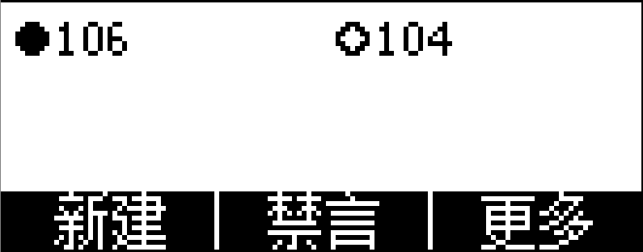

**1. 新建**

1.1. 会议发起方可以通过按“**新建**”来拨打电话，并按下“**会议**”软按键进入会议室；

1.2 或者当收到电话时，按下“**会议**”进入会议室，最多可五方同时通话。

**2. 禁言**

2.1. 会议发起方可以通过按“**禁言**”来禁止选中的会议室成员说话；

2.2. “**禁言**”后，按“**发言**”可以恢复通话。

**3. 更多**

3.1. 按下软按键“**更多**”可以在会议室中切换前两个按键功能

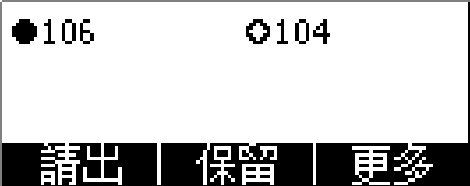

**4. 详细**

4.1. 可以通过按“**详细**”来查看选中的会议室成员信息。

**5. 保持**

5.1. 会议发起方可以通过按下“**保持**”软按键使会议室电话被保持，按“**恢复**”软按键恢复通话；

**6. 请出**

6.1. 会议发起方可以通过按下“**请出**”软按键来移除选中的会议室成员，请出方会结束通话。

6.2. 会议室成员全部移除后，会议结束，回到待机界面。

7. **结束**

7.1. 会议室发起方按下“****”键后，结束会议室通话，回到待机界面。

## 2.9、結束通話

1. 手柄掛斷

在手柄模式下通話，把手柄放回原位掛斷

1. 免提掛斷

在免提模式下通話，按下鍵掛斷

1. 耳機掛斷

在耳機模式下通話，按下鍵掛斷

1. 掛斷一路

當有兩路通話存在時,先結束當前線路通話

1. 取消键挂断

通话中按下取消键结束当前电话

## 2.10、語音郵件

功能鍵中的鍵，用於快速進入語音郵箱、提示新語音郵件。如果使用者沒有設置語音信箱號碼，按下鍵話機將進入配置語音信箱號碼的功能表介面。如果已設置號碼，按下此按鍵將進入查看語音信箱介面，選擇要查看的帳號按“**收聽**”軟按鍵。

# 3、話機介面

## 3.1、話機面板

話機平面圖如下圖所示

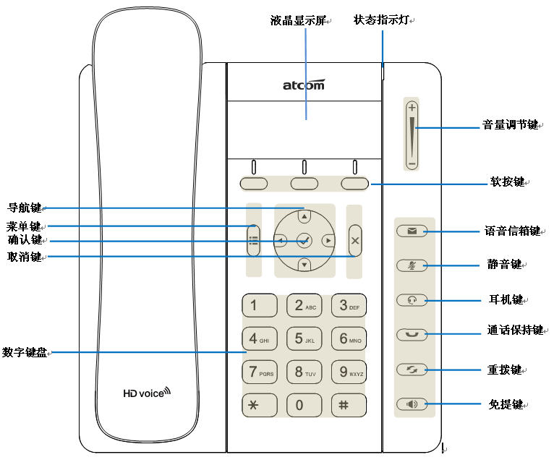

|  |  |
| --- | --- |
| 軟按鍵 | 顯示有效的可選的當前話機功能，顯示在話機LCD顯示幕的最下一行。 |
| 狀態指示燈 | 話機狀態顯示   * 話機啟動，LED亮 * 話機待機，LED滅 * 有來電, 以120ms亮/120ms滅的頻率快速閃爍 |
| LCD顯示幕 | 話機顯示幕，顯示話機狀態資訊 |
| 線路選擇鍵 | 用燈顯示分線號碼狀態，按鍵選擇線路 |
| 數字鍵 | 輸入數位，字元 |
| 導航鍵 | 允許用戶上、下、左、右操作，按進入“電話薄”，按進入“呼叫歷史記錄” |
|  | 確認操作，待機介面按下該鍵可以進入狀態資訊介面 |
|  | 取消操作，可当通话中结束键使用 |
|  | 功能表鍵，用於進入話機菜單 |
| C:\Documents and Settings\Administrator\桌面\temp_90B2E160-4B3E-46E0-AA1C-617A3C64A472.jpeg | 調節音量（免提、手柄、耳機、來電鈴聲），按下該鍵後，螢幕上會顯示音量等級 |
|  | 免提模式下接聽或掛斷電話 |
|  | 對耳機、免提、手柄靜音。靜音後，再次按下該鍵，取消靜音 |
|  | 耳機模式接聽或掛斷電話 |
|  | 檢查voicemail狀態 |
|  | 呼叫保持 |
|  | 重撥最近呼出的號碼 |

## 3.2、啟動介面

1. 話機上電瞬間，會亮紅色指示燈，話機上電大概50秒後進入待機介面。



2. 啟動完畢進入待機狀態，可以手動選擇語言、時區，WIFI話機還能選擇是否需連接WIFI



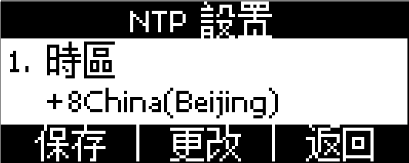



## 3.3、待機介面

1 3 2

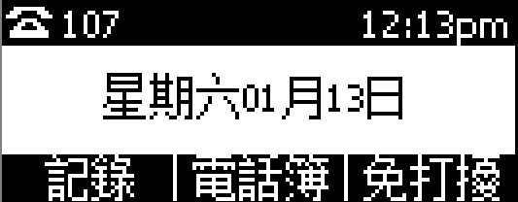

4

|  |  |
| --- | --- |
| **區域** | **描述** |
| **1** | 狀態圖示指示區：用來指示當前通話設備和通話狀態 |
| **2** | 顯示系統時間 |
| **3** | 顯示時間、日期 |
| **4** | 軟按鍵：缺省軟按鍵為“**歷史記錄**”，“**電話薄**”，“**免打擾**” |

待機介面圖示描述如下：

|  |  |
| --- | --- |
| **圖示** | **描述** |
| **C:\Documents and Settings\Administrator\桌面\A11\minigui-res\res\pic\bcf\registered.bmp** | 帳號已註冊. |
| **C:\Documents and Settings\Administrator\桌面\A11\minigui-res\res\pic\bcf\blf-nologin.bmp** | 帳號註冊失敗 |
| C:\Documents and Settings\Administrator\桌面\A11\minigui-res\res\pic\bcf\dialing.bmp | 話機處於撥號中 |
| **C:\Documents and Settings\Administrator\桌面\A11\minigui-res\res\pic\bcf\blf-ringing.bmp** | 話機有來電 |
| C:\Documents and Settings\Administrator\桌面\A11\minigui-res\res\pic\bcf\hold.bmp | 通話保持 |
| C:\Documents and Settings\Administrator\桌面\A11\minigui-res\res\pic\network-info.bmp | 網路連接斷開 |
| C:\Documents and Settings\Administrator\桌面\A11\minigui-res\res\pic\handset.bmp | 處於手柄通話模式 |
| C:\Documents and Settings\Administrator\桌面\A11\minigui-res\res\pic\volume_speaker.bmp | 處於免提通話模式. |
| C:\Documents and Settings\Administrator\桌面\A11\minigui-res\res\pic\volume_headset.bmp | 處於耳機通話模式. |
| C:\Documents and Settings\Administrator\桌面\A11\minigui-res\res\pic\wifi\wifi_lev_sel_unlock4.bmp | 開啟wifi |
| C:\Documents and Settings\Administrator\桌面\A11\minigui-res\res\pic\forward.bmp | 開啟呼叫前轉 |
| C:\Documents and Settings\Administrator\桌面\A11\minigui-res\res\pic\voicemail.bmp | 未讀語音留言 |
| C:\Documents and Settings\Administrator\桌面\A11\minigui-res\res\pic\autoanswer.bmp | 開啟自動回應 |
| C:\Documents and Settings\Administrator\桌面\A11\minigui-res\res\pic\dnd.bmp | 開啟免打擾 |

## 3.4、話機配置

按下進入話機功能表介面，如下圖所示：

A10W，如下圖所示：

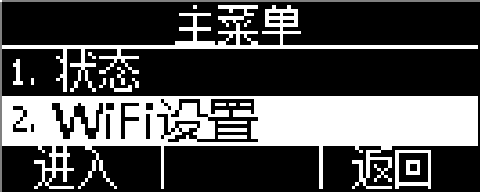

主功能表介面選中對應的選項按“**進入**”軟按鍵或者按數位鍵可以進入對應的功能表項目，對應關係如下：

|  |  |
| --- | --- |
| 按數字鍵 **1** | 進入**狀態**功能表介面 |
| 按數字鍵 **2** | 進入**WIFI設置**功能表介面 |
| 按數字鍵 **3** | 進入**呼叫功能**功能表介面 |
| 按數字鍵**4** | 進入**電話薄**功能表介面 |
| 按數字鍵**5** | 進入**歷史記錄**功能表介面 |
| 按數字鍵**6** | 進入**資訊**功能表介面 |
| 按數字鍵**7** | 進入**設置**功能表介面 |
| 按數字鍵**8** | 進入**顯示**功能表介面 |

A10，A11，A16，如下圖所示：

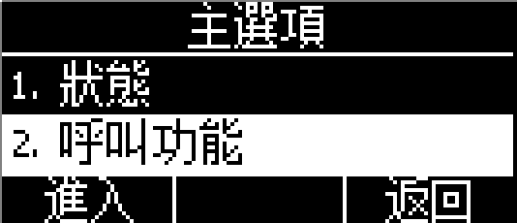

主功能表介面選中對應的選項按“**進入**”軟按鍵或者按數位鍵可以進入對應的功能表項目，對應關係如下：

|  |  |
| --- | --- |
| 按數字鍵 **1** | 進入**狀態**功能表介面 |
| 按數字鍵 **2** | 進入**呼叫功能**功能表介面 |
| 按數字鍵**3** | 進入**電話薄**功能表介面 |
| 按數字鍵**4** | 進入**歷史記錄**功能表介面 |
| 按數字鍵**5** | 進入**資訊**功能表介面 |
| 按數字鍵**6** | 進入**設置**功能表介面 |
| 按數字鍵**7** | 進入**顯示**功能表介面 |

### 3.4.1、狀態資訊

可以通過話機介面和網頁介面查看話機狀態。

話機介面上，話機狀態分簡單介面和詳細介面：

1. 基本狀態介面——只能查看話機IP位址、MAC資訊、固件版本。
2. 詳細狀態介面——查看詳細的話機網路資訊、產品資訊、帳號使用情況。

#### 基本狀態介面

使用下述任意一種方式進入基本狀態介面：

1. **在待機介面按**
2. **按→狀態**。

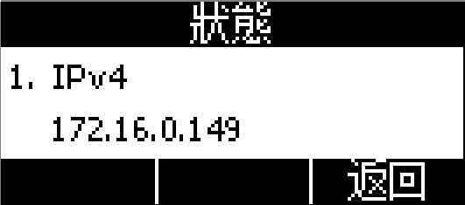

#### 詳細狀態介面

進入基本狀態介面後選中“**更多…**”，再按“**進入**”軟按鍵進入詳細狀態介面。



按對應數位鍵或者選中特定子項按“**進入**”軟按鍵查看所需內容，按“**返回**”軟按鍵則返回基本狀態介面。

#### 網頁狀態介面

1. 從話機上獲取IP地址；
2. 打開流覽器，輸入話機的IP位址後回車；
3. 輸入用戶名和密碼，管理員使用者的帳號和密碼預設是（**admin，admin**），普通使用者的帳號和密碼預設是（**user，user**）；
4. 回車或者點擊“**確定**”按鈕，話機的網頁配置介面將預設顯示網頁狀態介面。

### 3.4.2、呼叫功能

本節將詳細對以下內容進行說明

* [來電轉接](#_呼叫转移)
* [呼叫等待](#_呼叫等待)
* [自動回應](#_自动应答)
* [可程式設計鍵](#_可编程键)
* [呼出鍵](#_呼出键)
* [熱線](#_热线)
* [匿名呼叫](#_匿名呼叫)

#### **來電轉接**

來電轉接功能包括無條件前轉、遇忙前轉和無應答前轉。

無條件前轉的優先順序最高，遇忙前轉和無應答前轉的優先順序一樣。這意味著只要無條件前轉功能開啟，其它來電轉接功能就無效了。

任意一種來電轉接功能開啟之後，待機介面狀態列出現呼叫前轉圖示C:\Documents and Settings\Administrator\桌面\A11\minigui-res\res\pic\forward.bmp。

##### 無條件前轉

開啟無條件前轉功能之後，所有來電都會被自動轉移到目標號碼，話機配置介面如下：



|  |  |  |
| --- | --- | --- |
| **功能名稱** | **操作** | **說明** |
| **無條件前轉** | 按、或者“**更改**”軟按鍵修改 | 控制無條件前轉功能開啟狀態。“**開啟**”意味著已啟用，“**關閉**”意味著被禁用 |
| **轉移至** | 按數位、\*、#鍵輸入 | 設置無條件前轉目標帳號 |
| **開啟特徵碼** | 按數位、\*、#鍵輸入 | 設置話機向伺服器發送開啟無條件前轉功能的特徵碼，需要伺服器支援 |
| **關閉特徵碼** | 按數位、\*、#鍵輸入 | 設置話機向伺服器發送關閉無條件前轉功能的特徵碼，需要伺服器支援 |

##### 遇忙前轉

只要話機不是處於待機狀態，就意味著話機正忙，遇忙前轉配置介面如下：



|  |  |  |
| --- | --- | --- |
| **功能名稱** | **操作** | **說明** |
| **遇忙前轉** | 按、或者“**更改**”軟按鍵修改 | 控制遇忙前轉功能開啟狀態。“**開啟**”意味著已啟用，“**關閉**”意味著被禁用 |
| **轉移至** | 按數位、\*、#鍵輸入 | 設置遇忙前轉目標帳號 |
| **開啟特徵碼** | 按數位、\*、#鍵輸入 | 設置話機向伺服器發送開啟遇忙前轉功能的特徵碼，需要伺服器支援 |
| **關閉特徵碼** | 按數位、\*、#鍵輸入 | 設置話機向伺服器發送關閉遇忙前轉功能的特徵碼，需要伺服器支援 |

##### 無應答前轉

開啟無應答前轉功能之後，在設定的時間內，話機沒有應答來電，來電會被自動轉移至目標帳號。無應答前轉配置介面如下：

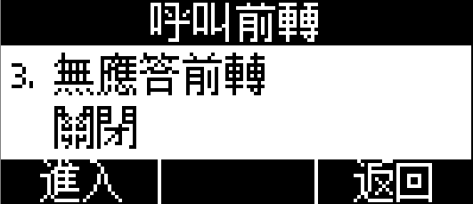

|  |  |  |
| --- | --- | --- |
| **功能名稱** | **操作** | **說明** |
| **無應答前轉** | 按、或者“**更改**”軟按鍵修改 | 控制無應答前轉功能開啟狀態。“**開啟**”意味著已啟用，“**關閉**”意味著被禁用 |
| **轉移至** | 按數位、\*、#鍵輸入 | 設置無應答前轉的目標帳號 |
| **響鈴時間** | 按、或者“**更改**”軟按鍵修改 | 設置無應答超時時間。話機開啟無應答轉移功能，收到來電，超時後來電被轉移 |
| **開啟特徵碼** | 按數位、\*、#鍵輸入 | 設置話機向伺服器發送開啟無應答前轉功能的特徵碼，需要伺服器支援 |
| **關閉特徵碼** | 按數位、\*、#鍵輸入 | 設置話機向伺服器發送關閉無應答前轉功能的特徵碼，需要伺服器支援 |

##### 網頁配置來電轉接功能

網頁配置來電轉接功能路徑：**話機配置→功能配置→呼叫前轉。**

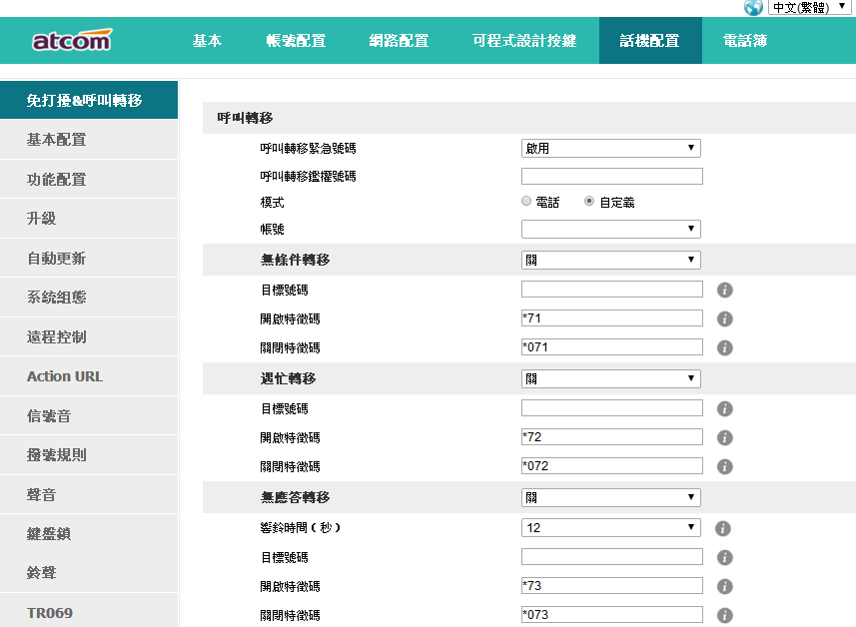

#### **呼叫等待**

呼叫等待功能預設為開啟狀態，如果關閉呼叫等待功能,同一時刻話機上最多只允許有一路活躍的通話（比如撥號、振鈴、通話、保持等狀態）。

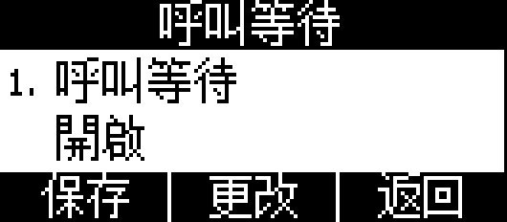

|  |  |  |
| --- | --- | --- |
| **功能名稱** | **操作** | **說明** |
| **呼叫等待** | 按、或者“**更改**”軟按鍵修改 | 控制呼叫等待功能開啟狀態。“**開啟**”意味著已啟用，“**關閉**”意味著被禁用 |
| **呼叫等待提示音** | 按、或者“**更改**”軟按鍵修改 | 控制播放呼叫等待提示音功能開啟狀態。“**開啟**”意味著通話中有來電時，會播放提示音；“**關閉**”意味著不會播放提示音 |

網頁配置呼叫等待功能：**話機配置→功能配置→基本資訊→呼叫等待。**

網頁配置呼叫等待提示音：**話機配置→功能配置→音量設置→呼叫等待音。**

#### **自動回應**

自動回應功能預設關閉，一旦開啟，待機介面任意線路收到來電時，來電自動被接聽。但是在話機正在通話狀態，收到新來電時，自動回應功能將不可用。

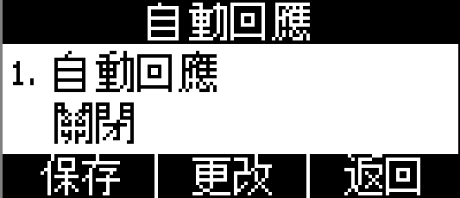

自動回應功能開啟後，待機介面狀態列顯示自動回應圖示C:\Documents and Settings\Administrator\桌面\A11\minigui-res\res\pic\autoanswer.bmp。

網頁配置自動回應功能：**話機配置→功能配置→基本資訊→自動回應。**

#### **可程式設計鍵**

話機上的可程式設計按鍵包括線路鍵，可程式設計功能鍵，待機介面的軟按鍵。

話機上的可程式設計按鍵包括:可程式設計功能鍵，待機介面的軟按鍵。

可程式設計按鍵按類型分為：**N/A、快速撥號、指定代答、對講機、免打擾、重撥、電話薄、回撥、首碼和LDAP**

功能介紹如下：

##### **N/A**

N/A表示禁用此可程式設計按鍵。

##### **會議**

通話中按下此按鍵可發起三方會議，更多內容請參考[3.8章節](#_2.8、_三方会议)。

配置項**顯示標籤**為顯示在螢幕上的內容，用來標識該按鍵，比如“conference”。

##### **保持**

與鍵功能一致，更多內容請參考[3.5章節](#_2.5、_通话保持)。

配置項**顯示標籤**為顯示在螢幕上的內容，用來標識該按鍵，比如“hold”。

##### **免打擾**

按下此按鍵開啟或者關閉免打擾功能。

配置項**顯示標籤**為顯示在螢幕上的內容，用來標識該按鍵，比如“DND”。

##### **重撥**

與鍵功能一致。

配置項**顯示標籤**為顯示在螢幕上的內容，用來標識該按鍵，比如“redial”。

##### **回撥**

回撥可以讓話機自動呼叫最後一次來電的號碼。

配置項**顯示標籤**為顯示在螢幕上的內容，用來標識該按鍵，比如“return”。

##### **指定代答**

設定的號碼收到新來電時，按下此鍵，本機就可以代答該來電了。

|  |  |
| --- | --- |
| **功能名稱** | **說明** |
| **帳號ID** | 用來代答的本機帳號，按“更改”軟按鍵或者、修改，可選值為帳號1至帳號4 |
| **顯示標籤** | 顯示在螢幕上的內容，用來標識該按鍵，比如“pickup” |
| **號碼** | 要代答的號碼 |

注意：使用代答功能時，必須設置代答碼。代答碼只能在網頁中設定。

網頁設置代答碼路徑：

為單個帳號設置代答碼：**帳號配置→高級→選擇要配置的帳號→指定代答特徵碼。**

為話機上所有帳號設置統一代答碼：**話機配置→功能配置→代答來電→指定代答、指定代答特徵碼（要啟用指定代答功能）**。

##### **呼叫駐留**

通話中按下此鍵，將用設定的帳號撥打指定的值，話機會通過語音播報的方式返回一組號碼，按下“**轉移**”軟按鍵之後，當次通話結束，通話駐留成功，然後就可以在任何一台註冊到相同伺服器的話機上撥打之前話機返回的那組號碼就可以繼續通話了。

|  |  |
| --- | --- |
| **功能名稱** | **說明** |
| **帳號ID** | 用來呼叫設定的值的本機帳號，按“更改”軟按鍵或者、修改，可選值為帳號1至帳號4 |
| **顯示標籤** | 顯示在螢幕上的內容，用來標識該按鍵，比如“park” |
| **號碼** | 呼叫駐留通話時需要用到的號碼，該號碼由SIP伺服器規定 |

##### **電話薄**

按下該鍵後進入電話薄。

配置項**顯示標籤**為顯示在螢幕上的內容，用來標識該按鍵，比如“phonebook”。

##### **首碼**

按下該鍵後話機進入到撥號介面並自動輸入配置項的值。

##### **LDAP**

待機時按下該鍵，話機將進入到LDAP搜索介面。

##### **DTMF**

通話中按下該鍵，會自動發送預設的號碼。

|  |  |
| --- | --- |
| **功能名稱** | **說明** |
| **顯示標籤** | 顯示在螢幕上的內容，用來標識該按鍵，比如“DTMF” |
| **號碼** | 需要在通話中發送的號碼 |

##### **速撥**

待機時按下速撥鍵，話機將用設定的帳號呼叫指定的號碼

|  |  |
| --- | --- |
| **功能名稱** | **說明** |
| **帳號ID** | 用來呼叫設定的值的本機帳號，按“**更改**”軟按鍵或者、修改，可選值為帳號1至帳號4 |
| **顯示標籤** | 顯示在螢幕上的內容，用來標識該按鍵，比如“speeddial” |
| **號碼** | 要速撥的帳號 |

##### **對講**

待機時按下對講鍵，話機用設定的帳號撥打指定的值，對方會自動接聽。

說明：不是所有的伺服器都支持對講功能。

|  |  |
| --- | --- |
| **功能名稱** | **說明** |
| **帳號ID** | 用來發起對講的本機帳號，按“**更改**”軟按鍵或者、修改，可選值為帳號1至帳號4 |
| **顯示標籤** | 顯示在螢幕上的內容，用來標識該按鍵，比如“intercom” |
| **號碼** | 要對講的物件的帳號 |

網頁上的可程式設計按鍵包括記憶鍵，帳號鍵，可程式設計功能按鍵和擴展台功能鍵。

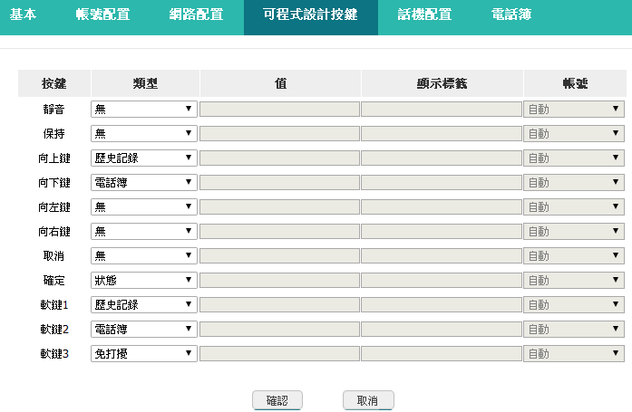

#### **呼出鍵**

設置了呼出鍵後，該鍵的作用就相當於“撥打”軟按鍵。

注意：呼出鍵在預撥號過程中無效，預撥號時只能通過“撥打”軟按鍵或者提機來實現號碼發送。

默認的呼出鍵為“**#**”，也可以設置為“**\***”，如果更改呼出鍵的值為關閉，則意味著呼出鍵沒有被啟用。

網頁上配置呼出鍵：**話機配置→功能配置→基本資訊→作為呼出鍵。**

#### **熱線**

設置了熱線後，話機停留在撥號介面超過預設時間且撥號介面沒有輸入任何內容（或者輸入內容後再全部刪除，然後等待預設時間），話機會自動用可用的第一條線路呼叫熱線號碼。



|  |  |
| --- | --- |
| **功能** | **說明** |
| **熱線號碼** | 通過熱線呼叫的帳號，自訂設置，默認為空值。 |
| **熱線延遲（秒）** | 熱線超時時間，自訂設置，默認為4秒。 |

網頁設置熱線路徑：**話機配置→功能配置→基本資訊→熱線號碼。**

網頁設置熱線延遲路徑：**話機配置→功能配置→基本資訊→熱線延遲時間（秒）。**

#### **匿名呼叫**

話機的匿名功能分為兩個部分：匿名呼叫，拒接匿名電話。

開啟匿名呼叫功能時，用本機帳號撥打電話，收到來電的話機會顯示Anonymous。

開啟拒接匿名電話功能時，有開啟匿名呼叫的帳號來電，話機會直接拒接該來電。



|  |  |  |
| --- | --- | --- |
| **功能名稱** | **操作** | **說明** |
| **匿名呼叫** | 按、或者“更改”軟按鍵修改 | 控制匿名呼叫功能啟用狀態，“**開啟**”意味著啟用對應帳號的匿名呼叫功能，“**關閉**”意味著禁用對應帳號的匿名呼叫功能 |
| **開啟特徵碼** | 按數位、\*、#鍵輸入，按“123”軟按鍵更改輸入法 | 話機通過向伺服器發送該特徵碼啟用對應帳號的匿名呼叫功能，需要伺服器支援 |
| **關閉特徵碼** | 按數位、\*、#鍵輸入，按“123”軟按鍵更改輸入法 | 話機通過向伺服器發送該特徵碼禁用對應帳號的匿名呼叫功能，需要伺服器支援 |
| **拒接匿名電話** | 按、或者“更改”軟按鍵修改 | 控制拒接匿名電話功能啟用狀態，“**開啟**”意味著啟用對應帳號的拒接匿名電話功能，“**關閉**”意味著禁用對應帳號的拒接匿名電話功能 |
| **拒接開啟特徵碼** | 按數位、\*、#鍵輸入，按“123”軟按鍵更改輸入法 | 話機通過向伺服器發送該特徵碼啟用對應帳號的拒接匿名來電功能，需要伺服器支援 |
| **拒接關閉特徵碼** | 按數位、\*、#鍵輸入，按“123”軟按鍵更改輸入法 | 話機通過向伺服器發送該特徵碼啟用對應帳號的拒接匿名來電功能，需要伺服器支援 |

網頁配置匿名呼叫：**帳號配置→基礎→選擇要配置的帳號→匿名呼叫。**

網頁配置拒接匿名電話：**帳號配置→基礎→選擇要配置的帳號→拒接匿名電話。**

### 3.4.3、電話薄

電話薄中可以存儲兩類資訊：本地電話薄與黑名單。使用下述任一操作進入電話薄介面：

1. **按待機介面按下“電話薄”軟按鍵。**
2. **按鍵。**
3. **按→電話薄。**

網頁上配置電話薄：

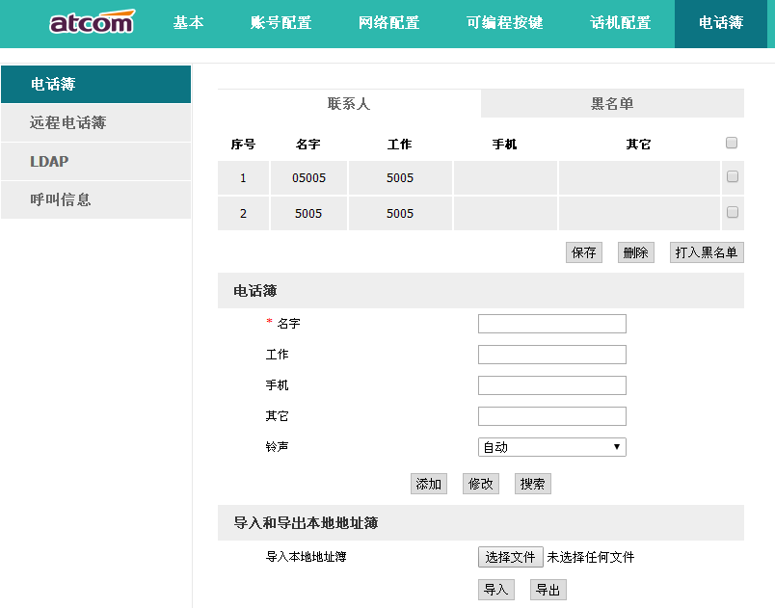

網頁上操作電話薄，只有在點擊“**保存**”按鈕之後才能生效。當連絡人太多時，可以使用搜索功能來查找：在名字、工作、手機、其它等輸入欄內輸入任意一個完全匹配的內容，點擊搜索按鈕，如果有匹配的記錄，則會把該記錄的所有內容全部顯示在編輯欄內，否則會提示“沒有找到指定連絡人”。

#### 本地電話薄

本地電話薄可用于存儲連絡人的姓名和號碼。話機最多可以存儲400條記錄進本地電話薄。可以對本地電話簿中的記錄進行添加、編輯、刪除或呼叫操作，也可將其中的記錄移至黑名單中。

##### 呼叫連絡人

在話機功能表電話薄介面中呼叫連絡人：**電話薄→本地電話薄→選擇要呼叫的記錄→撥打**。

如果選中的記錄只保存了一個號碼，則直接撥打該號碼；

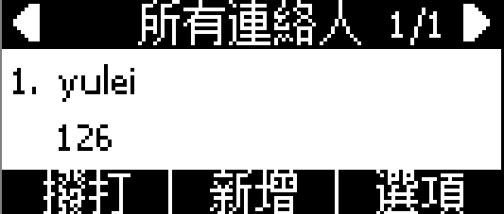

如果選中的記錄保存了多個號碼，則進入號碼選擇介面，選擇要撥打的號碼按下“**撥打**”軟按鍵實現呼叫。

##### 添加連絡人

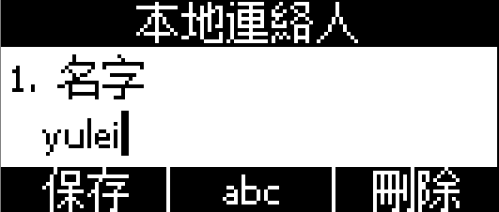

在話機功能表電話薄介面中手動添加連絡人：**電話薄→本地電話薄→添加。**

|  |  |  |
| --- | --- | --- |
| **功能名稱** | **操作** | **說明** |
| **名字** | 按數位、\*、#鍵輸入，按“**abc**”軟按鍵更改輸入法 | 用來標識號碼，一般設置為人名。電話薄中不能有重複的名字，也不能設置為空值 |
| **工作** | 按數位、\*、#鍵輸入，按“**abc**”軟按鍵更改輸入法 | 要記錄的號碼，如果填寫的號碼大於1個，從電話薄中撥打該連絡人時，話機介面會跳轉到號碼選擇介面 |
| **手機** |
| **其他** |
| **鈴聲** | 按、或者“**更改**”軟按鍵修改 | 用來綁定該條記錄的鈴聲，可選值為“自動”、鈴聲1~10。“自動”意味著該條記錄中保存的號碼來電時，話機播放話機本身的來電鈴聲，否則播放選定的來電鈴聲 |

在網頁上添加通訊錄：**電話薄→連絡人→在編輯欄中輸入要保存的資訊→添加→保存。**

##### 編輯連絡人

要更新本地電話薄中的記錄時，必須重新編輯該條記錄的資訊。

在話機功能表電話薄介面中手動添加連絡人：**電話薄→本地電話薄→選擇要編輯的記錄→選項→編輯→確認。**

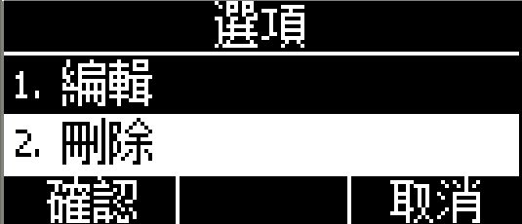

在網頁上編輯連絡人：**電話薄→連絡人→選中要編輯的連絡人→在編輯欄中修改資訊→點擊“修改”→點擊“保存”。**

##### 刪除連絡人

在話機功能表電話薄介面中刪除連絡人：**進入電話薄→進入本地電話薄→選擇要刪除的記錄→選項→刪除→確認→在彈出的警告介面再次按下“確認”**。



在警告介面按“**取消**”軟按鍵可中止刪除該條記錄。

在網頁上刪除連絡人：**選中要刪除的連絡人→刪除→保存。**

##### 移至黑名單

在話機功能表電話薄介面中移動連絡人至黑名單：**電話薄→本地電話薄→選擇要移動的記錄→選項→移至黑名單→確認→在彈出的提醒介面再次按下“確認”**。



在警告介面按“**取消**”軟按鍵可中止移動該記錄至黑名單。

在網頁上移動連絡人到黑名單**：選中要移動的連絡人→打入黑名單→保存。**

#### 黑名單

黑名單的作用就是讓存儲在黑名單中的號碼無法成功呼叫本機的帳號，但是本機上的帳號卻可以打通黑名單中的帳號。

黑名單的操作跟本地電話薄的基本一致，只有“移至本地電話薄”例外，該項功能是將黑名單中的記錄移至本地電話薄中，並恢復該記錄撥打本機帳號的能力。

### 3.4.4、遠端電話薄

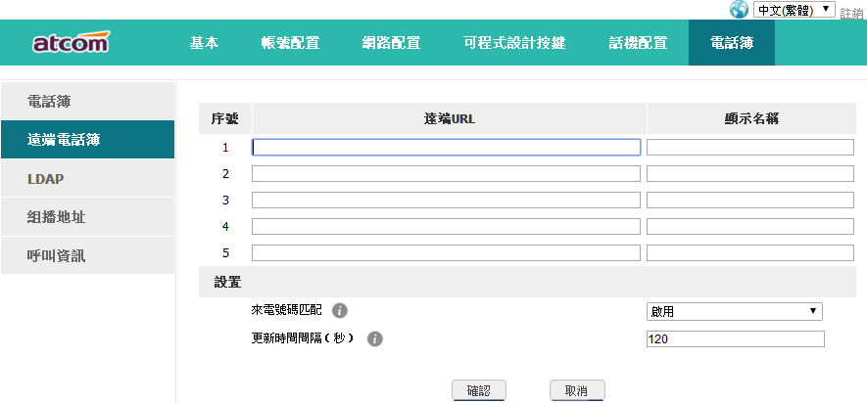

1. **遠程URL：**設置遠端電話本的下載路徑。支援tftp、ftp、http、https伺服器。

2. **顯示名稱：**設置遠端電話本在話機上的顯示名稱。

3. **來電號碼匹配：**開啟或關閉來電號碼匹配。

4. **更新時間間隔（秒）：**設置遠端電話本更新時間間隔。默認為120。

### 3.4.5、LDAP

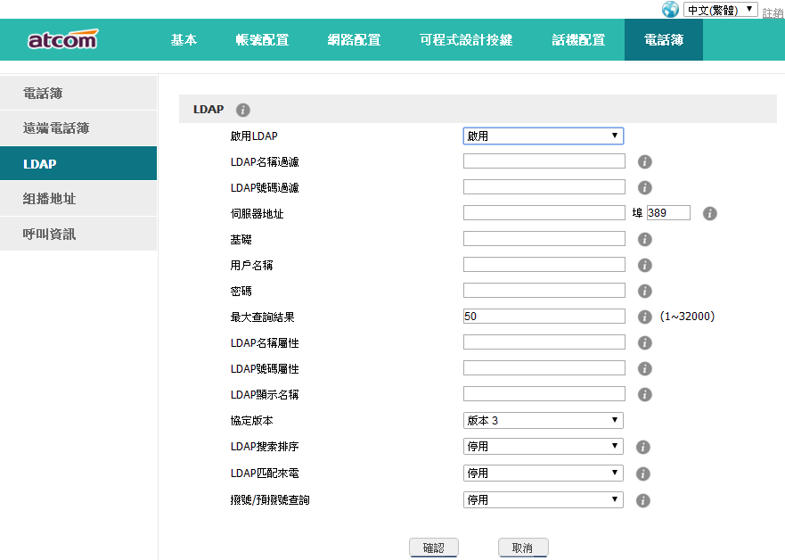

1. **啟用LDAP：**開啟或關閉LDAP。

2. **LDAP名稱過濾：**設置LDAP搜索的名稱的屬性。

3. **LDAP號碼過濾：**設置LDAP搜索的號碼的屬性。

4. **伺服器地址：**設置LDAP伺服器的功能變數名稱或IP位址。

5. **埠：**設置LDAP伺服器的埠號。

6. **基礎：**設置LDAP電話本的位置的LDAP搜索庫。

7. **用戶名稱：**設置LDAP伺服器的用戶名稱。

8. **密碼：**設置LDAP伺服器的密碼

9. **最大查詢結果（1~32000）：**設置從LDAP伺服器返回的搜索結果的最大數量。

10. **LDAP名稱屬性：**設置從伺服器返回的記錄的名稱屬性。

11. **LDAP號碼屬性：**設置從伺服器返回的記錄的號碼屬性。

12. **LDAP顯示名稱：**連絡人記錄在LCD上顯示的名稱。

13. **協議版本：**設置話機上支援的LDAP協定版本。

14. **LDAP匹配來電：**設置話機在收到來電時是否執行一次LDAP搜索。

15. **撥號/預撥號查詢：**設置話機在撥號/預撥號時是否進行一次LDAP搜索。

16. **LDAP搜索排序：**設置話機對搜索結果是否按照字母和數位進行排序。

### 3.4.6、歷史記錄

話機的歷史記錄包含已撥號碼、已接來電、未接來電、轉移來電且最多可以儲存400條通話記錄。

可以在話機上查看歷史記錄、歷史記錄中的連絡人或刪除歷史記錄等。

使用下述任一操作進入歷史記錄介面：

1. **按鍵。**
2. **按→歷史記錄。**
3. **待機介面按下“歷史記錄”軟按鍵。**

此時介面顯示近期所有通話記錄，包括通話記錄的類型、名稱、日期和時間。

登錄網頁後，可從網頁上查看歷史記錄的詳細資訊，網頁上的歷史記錄資訊只能查看。

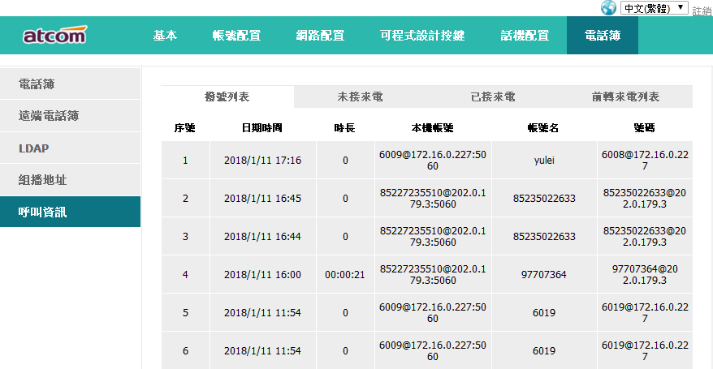

#### 從歷史記錄中撥打電話

從歷史記錄中撥打電話的路徑：**進入歷史記錄介面→選擇要通話的記錄→撥打**。

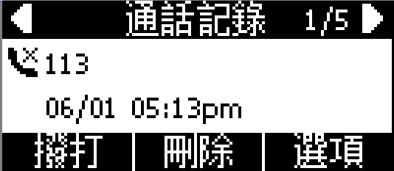

#### 刪除某個歷史記錄

刪除某個歷史記錄：**進入歷史記錄介面→選擇要刪除的記錄→刪除**。

#### 查看詳細資訊

查看詳細資訊：**進入歷史記錄介面→選擇要查看的記錄→選項→詳細→按或“確認”**。

#### 添加至本地電話薄

通過以下步驟將一條歷史記錄添加到本地電話薄：

1. **進入歷史記錄介面→選擇要添加的記錄→選項→添加到本地電話薄→按或“確認”**。此時會彈出編輯介面。

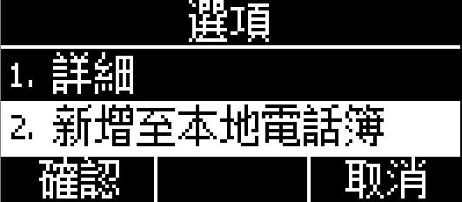

工作、手機、其它可在舊號碼和當前新號碼之間切換選擇，如果操作的記錄已在電話薄中保存，則舊號碼為先前保存的值，否則舊號碼的值為空。將歷史記錄添加到黑名單的介面與上圖中的參數一致。

1. **修改連絡人姓名、號碼、鈴聲等資訊**；
2. **按或“保存”軟按鍵保存；按或“取消”軟按鍵取消**。

#### 添加至黑名單

具體操作步驟請參考[添加至本地電話薄](#_添加至本地电话薄)。

#### 刪除全部歷史記錄

刪除全部歷史記錄：**進入歷史記錄介面→選項→全部刪除→按或“確認”軟按鍵確認**。

### 3.4.7、信息

當不方便接聽電話或者漏接電話時，語音郵件會起到很好的作用。語音郵件功能需要伺服器支援，並不是所有的伺服器都支援這一功能。要使用話機的語音郵件功能，必須先為話機的帳號設置語音信箱。

在網頁上配置語音信箱：**帳號配置→基礎→選擇帳號→語音郵件。**

有的SIP伺服器可能因為配置問題，給話機帳號推送語音郵件不夠及時，這時候可以在網頁上配置相關參數讓話機自動向伺服器發送請求獲取語音郵件資訊。

在網頁上配置消息訂閱功能：**帳號配置→高級→MWI訂閱。**

在網頁上配置發送訂閱消息的時間間隔：**帳號配置→高級→MWI訂閱週期（秒）。**

#### **設置語音信箱**

可以通過以下三種方式設置語音信箱：

* **出廠設置下按；**
* **長按；**
* **按→資訊→設置語音信箱。**



#### **查看語音郵件**

可以通過以下兩種方式查看語音郵件：

* **設置語音信箱號碼→按下功能鍵**；
* **按→資訊→新語音郵件**。

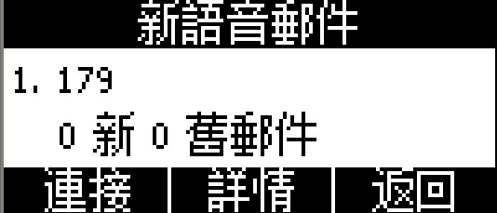

選擇“N新N舊郵件”的帳號，按下“收聽”軟按鍵，會呼叫設置好的語音信箱；

選擇“未註冊”的帳號，按下“收聽”軟按鍵，會跳轉至設置語音信箱介面。

### 3.4.8、設置

設置包括基礎設置和高級設置：

基礎設置：

**1、語言**

**2、**[**時間&日期**](#_时间&日期)

**3、**[**時間&日期格式**](#_时间&日期格式)

**4、**[**鈴聲**](#_铃声)

**5、**[**耳機記憶模式**](#_耳机记忆模式)

**6、話機解鎖Pin**

高級設置：

**1、**[**帳號**](#_账号)

**2、**[**密碼設置**](#_密码设置)

**3、**[**網路**](#_网络)

**4、鍵盤鎖**

**5、重啟**

**6、**[**恢復出廠設置**](#_恢复出厂设置)

#### **基礎設置**

##### **1、語言**

A1X(W)支援多國語言，話機上設置語言：**按→設置→基礎設置→語言→選擇要設置的語言後按“保存”。**



在網頁上設置語言：點開右上角的下拉清單，選擇要配置的語言後立刻生效。

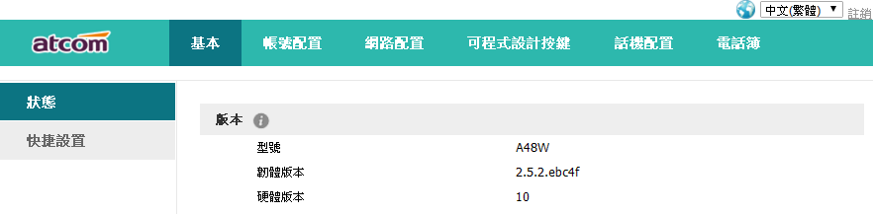

##### **2、時間&日期**

A1X(W)的待機介面會顯示時間和日期，這些內容也會關聯到通話記錄中，話機可以聯網從NTP伺服器中自動獲取時間和日期，也可以手動配置話機的時間和日期。

###### NTP設置

從話機上通過NTP獲取時間和日期：**按→設置→基礎設置→時間&日期→NTP設置。**



|  |  |  |
| --- | --- | --- |
| **功能名稱** | **操作** | **說明** |
| **時區** | 按、或者“更改”軟按鍵修改 | 選擇時區 |
| **NTP伺服器** | 按數位、\*、#鍵輸入IP位址或者功能變數名稱 | 提供日期和時間的伺服器 |
| **夏令時間** | 按、或者“更改”軟按鍵修改 | 設置夏令時規則的工作狀態，可選**“關閉”、“自動”、“手動設置”**。“關閉”意味停用夏令時規則；“自動”意味啟用系統自帶的夏令時規則；“手動設置”意味著自訂夏令時規則，需要在網頁上配置 |

在網頁上配置NTP：**話機配置→基本配置**

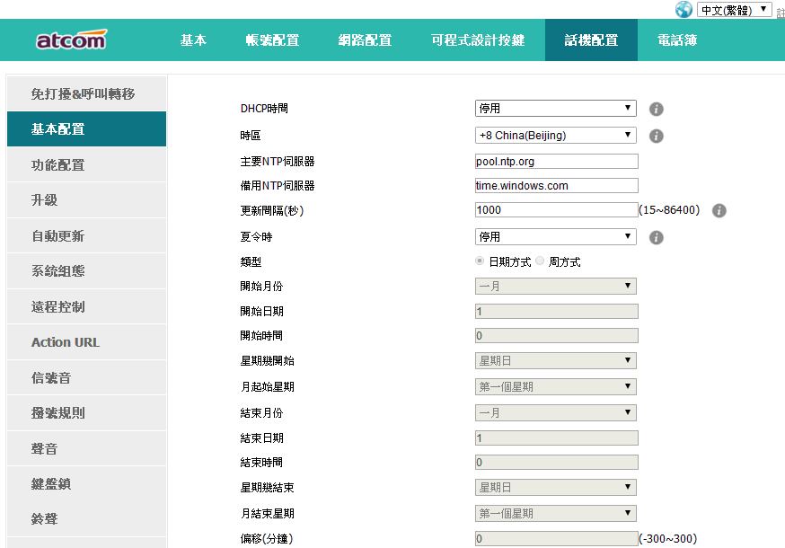

|  |  |  |
| --- | --- | --- |
| **功能名稱** | **操作** | **說明** |
| **時區** | 點擊下拉清單選擇 | 配置所在時區 |
| **首選NTP伺服器** | 手動輸入 | 提供時間、日期的慣用伺服器 |
| **備選NTP伺服器** | 手動輸入 | 提供時間、日期的備份伺服器 |
| **更新間隔（秒）** | 手動輸入 | 話機每隔該時間向服務器重新獲取時間和日期 |
| **夏令時** | 點擊下拉清單選擇 | 啟用或者禁用夏令時規則 |
| **類型** | 單選內容 | 夏令時規則類型，每種類型只能使用對應的值，即選擇“日期方式”時，所有關於星期的配置被灰化無法配置，反之所以關於日期的配置被灰化而無法配置 |
| **開始月份** | 點擊下拉清單選擇 | 夏令時規則生效的起始月份 |
| **開始日期** | 手動輸入 | 夏令時規則生效的起始日期 |
| **開始時間** | 手動輸入 | 夏令時規則生效的起始小時 |
| **星期幾開始** | 點擊下拉清單選擇 | 夏令時規則生效的起始星期，搭配“月起始星期”使用。 |
| **月起始星期** | 點擊下拉清單選擇 | 夏令時規則生效的起始星期，搭配“星期幾開始”使用。 |
| **結束月份** | 點擊下拉清單選擇 | 夏令時規則生效的結束月份 |
| **結束日期** | 手動輸入 | 夏令時規則生效的結束日期 |
| **結束時間** | 手動輸入 | 夏令時規則生效的結束小時 |
| **星期幾結束** | 點擊下拉清單選擇 | 夏令時規則生效的結束星期，搭配“月結束星期”使用。 |
| **月結束星期** | 點擊下拉清單選擇 | 夏令時規則生效的結束星期，搭配“星期幾結束”使用。 |
| **偏移（分鐘）** | 手動輸入 | 夏令時規則要偏移的時間，單位為分鐘 |

###### 手動設置

在話機上手動配置時間和日期：**按→設置→基礎設置→時間&日期→手動設置。**



|  |  |  |
| --- | --- | --- |
| **功能名稱** | **操作** | **說明** |
| **年** | 按數位、\*、#鍵輸入年份 | 日期組成部分 |
| **月** | 按數字、\*、#鍵輸入月份 |
| **日** | 按數位、\*、#鍵輸入日期 |
| **時** | 按數位、\*、#鍵輸入小時 | 時間組成部分 |
| **分** | 按數位、\*、#鍵輸入分 |
| **秒** | 按數位、\*、#鍵輸入秒 |

在網頁上手動設置時間、日期：**話機配置→基本配置**

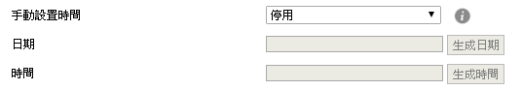

|  |  |  |
| --- | --- | --- |
| **功能名稱** | **操作** | **說明** |
| **手動設置時間** | 點擊下拉清單選擇 | 啟用或者禁用手動設置時間、日期功能 |
| **日期** | 手動輸入，點擊“生成日期”按鈕會自動填入電腦的日期 | 設置日期 |
| **時間** | 手動輸入，點擊“生成時間”按鈕會自動填入電腦的時間 | 設置時間 |

##### **3、時間&日期格式**

在話機上設置時間&日期格式：**按→設置→基礎設置→時間&日期格式。**

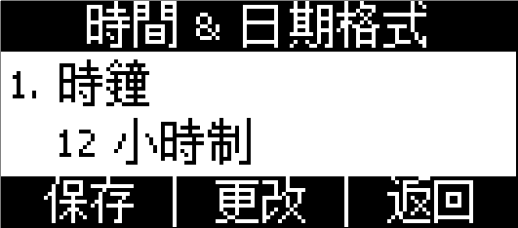

|  |  |  |
| --- | --- | --- |
| **功能名稱** | **可選值** | **示例** |
| **時鐘** | 12小時制 | 03:30pm |
| 24小時制 | 15:30 |
| **日期** | WWW MMM DD | 星期二 1月 16日 |
| DD-MMM-YY | 17日-10月-14年 |
| YYYY-MM-DD | 2017-10-16 |
| DD/MM/YYYY | 16/1/2017 |
| MM/DD/YY | 1/16/17 |
| DD MMM YYYY | 16日10月 2017 |
| WWW DD MMM | 星期二 16日10月 |

在網頁上設置時間&日期格式：**話機配置→基本配置**

##### **4、鈴聲**

A1X(W)有10條商務來電鈴聲可供選擇，話機上設置來電鈴聲：**按→設置→基礎設置→鈴聲。**



正在使用的鈴聲，會有一個黑點在對應的鈴聲的圓圈中，按、鍵選擇鈴聲時，話機會自動播放選中的鈴聲。

在網頁上設置來電鈴聲：**帳號配置→基礎→鈴聲類型。**

##### **5、耳機記憶模式**

耳機記憶模式可以用來控制話機撥打電話或者接聽電話的預設設備，該功能預設關閉，意味著預撥號、從歷史記錄或者電話薄中選擇連絡人發起通話時，將默認選擇免提通話，另外，話機有來電，按下“應答”軟按鍵，話機將自動使用免提進行通話。如果開啟該功能，話機將默認用耳機撥打、接聽電話。

長按可以改變耳機記憶模式。

該功能只能在話機上配置，配置路徑：**按→設置→基礎設置→耳機記憶模式。**

**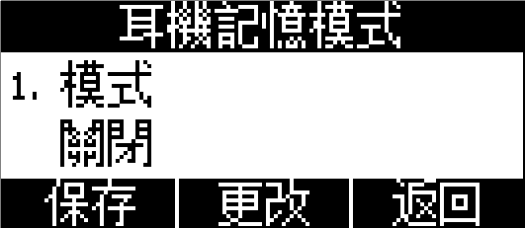**

**6、話機解鎖Pin**

話機解鎖Pin用來解鎖處於被鎖狀態下的話機。



|  |  |  |
| --- | --- | --- |
| **功能名稱** | **操作** | **說明** |
| **當前PIN** | 手動輸入 | 輸入話機當前PIN |
| **新的PIN** | 手動輸入 | 設置新的PIN |
| **確認PIN** | 手動輸入 | 確認新的PIN |

#### **高級設置**

進入高級設置介面需要輸入管理員密碼，該密碼就是網頁上的admin使用者密碼，預設為admin。

##### **1、帳號**

A1X(W) 話機上配置帳號路徑：按→設置→高級設置→輸入密碼→帳號。

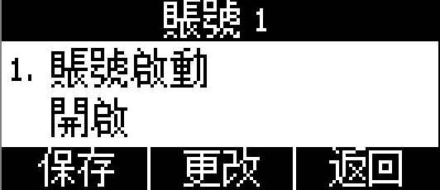

|  |  |
| --- | --- |
| **功能名稱** | **說明** |
| **帳號啟動** | 線路狀態，預設為“開啟”，如果設置為“關閉”，則該線路被禁用 |
| **顯示標籤** | 顯示在帳號顯示區上的名字，可不填 |
| **顯示名字** | SIP協議中要用到的Display Name，如果伺服器支援，此內容將顯示在被叫話機通話介面上，可不填 |
| **認證名稱** | 認證帳號，由伺服器規定，可不填 |
| **用戶名** | 帳號名稱 |
| **密碼** | 帳號密碼 |
| **SIP伺服器** | 帳號註冊要用到的伺服器的位址 |
| **Outbound狀態** | 使用Outbound 代理的狀態，預設為“關閉” |
| **Outbound 代理** | Outbound 代理的位址 |
| **Stun狀態** | 使用Stun功能的狀態，預設為“關閉” |
| **Stun 伺服器** | Stun伺服器的地址 |

在網頁上配置帳號資訊：**帳號配置→基礎**

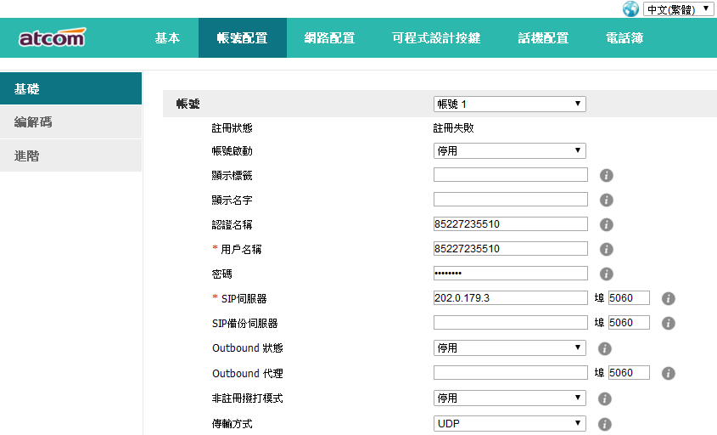

##### **2、密碼設置**

話機上的密碼設置是指設置進入高級設置時要用到的密碼，也就是網頁上的admin使用者的密碼。

話機上配置密碼的路徑：**按→設置→高級設置→輸入密碼→密碼設置。**



|  |  |
| --- | --- |
| **功能名稱** | **說明** |
| **當前密碼** | 當前admin使用者的密碼，預設為“admin” |
| **新密碼** | 要設置的新密碼（可為空） |
| **確認密碼** | 確認修改的密碼，該值必須和新密碼保持一致 |

網頁上配置密碼的路徑：**話機配置→安全配置。**

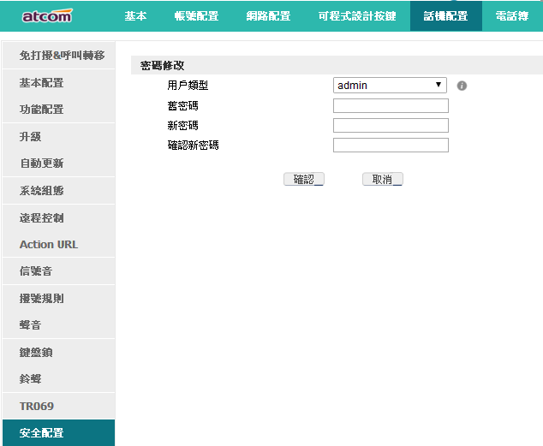

##### **3、網路**

話機上配置網路的路徑：**按→設置→高級設置→輸入密碼→網路**。

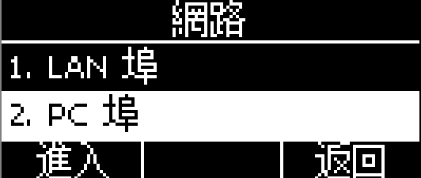

###### **1. LAN端口**

话机通过LAN端口连入网络，可以选择IPV4，IPV6和IPV4&IPV6三种模式。

在网页上配置LAN端口：**网络配置→基础**

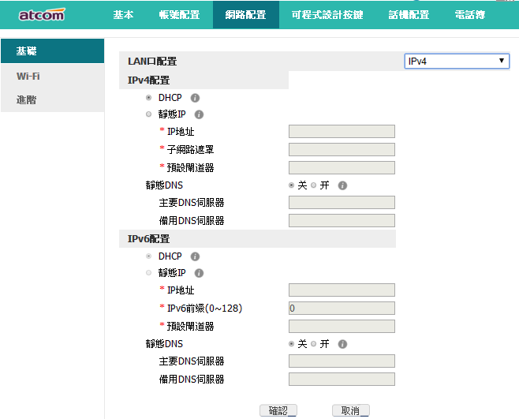

IPV4

话机默认使用IPV4 模式；

通过DHCP、Static IP两种方式来获取话机的IP地址。

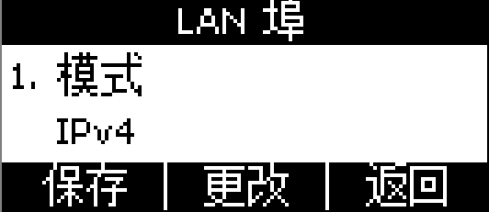

IPV6

话机支持使用IPV6 模式，需要IPV6交换机支持；

可以通过DHCP、Static IP两种方式来获取话机的IP地址。

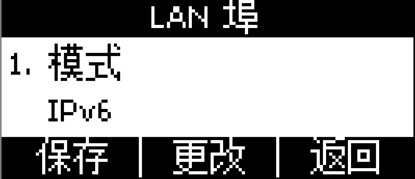

IPV4&IPV6

话机支持同时使用IPV4&IPV6模式；

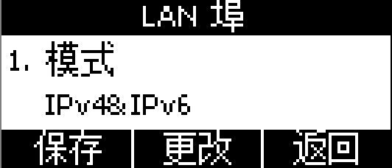

###### **2. PC埠**

PC埠僅支援橋接模式。

###### **3. VLAN**

A1X(W) 默認不使用Vlan功能，該功能需要交換機支援。

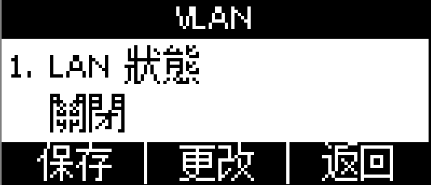

在網頁上配置Vlan路徑：**網路配置→高級→虛擬區域網路。**

###### **4. 網頁訪問類型**

網頁訪問類型包括HTTP和HTTPS，不同訪問類型使用不同的埠，該埠在網頁上進行配置，話機預設使用HTTP&HTTPS訪問類型。

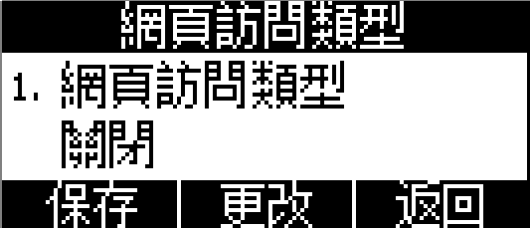

在網頁上配置網頁伺服器類型：**網路配置→高級→網頁服務。**

###### **5. 802.1X**

802.1X協定支援EAP-MD5、EAP-TLS、EAP-PEAP/MSCHAPv2、EAP-TTLS/EAP-MSCHAPv2、EAP-PEAP/GTC 和 EAP-TTLS/EAP-GTC。

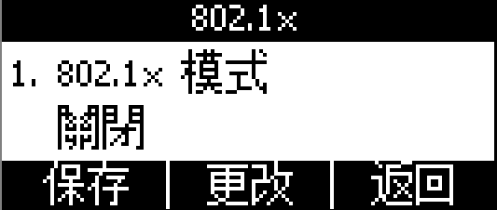

在网页上配置802.1X的路径：**网络配置→高级→802.1X**

**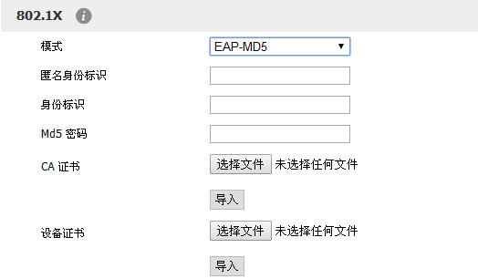**

注意：在特有模式下除了填寫身份標識和密碼之外還需要上傳對應的證書。

###### **6. VPN**

A1X(W)支援Open VPN功能，該功能需要伺服器支援，上傳OpenVPN配置。

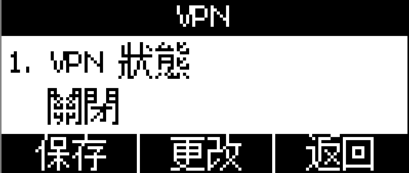

在網頁上配置VPN的路徑：**網路配置→高級→VPN。**

**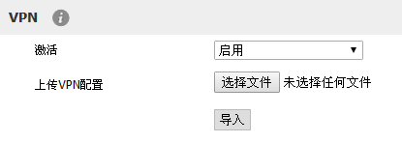**

###### **7. LLDP**

LLDP功能默認打開，接入到支援LLDP的交換機埠時，可以學習到交換機的LLDP資訊。

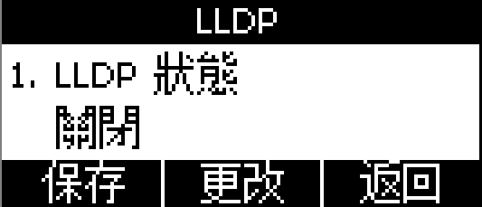

在網頁上配置LLDP的路徑：**網路配置→高級→LLDP**

**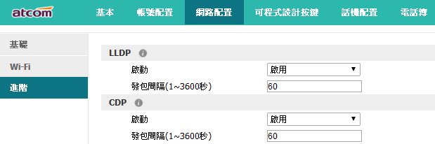**

##### **鍵盤鎖**

鍵盤鎖功能預設關閉，密碼為123.

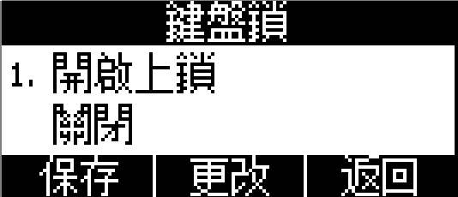

在網頁上配置鍵盤鎖路徑：**話機配置→鍵盤鎖**

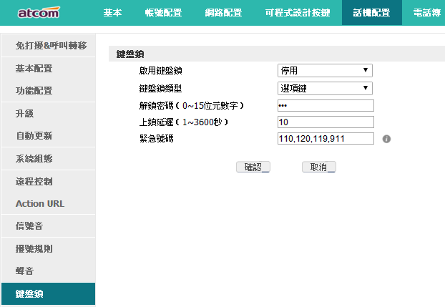

1. **啟用鍵盤鎖：**開啟或關閉鍵盤鎖。
2. **鍵盤鎖類型：**可選類型為功能表鍵、功能鍵、所有鍵和僅接聽。預設為菜單鍵。
3. **解鎖密碼（0~15位元數字）：**設置解鎖密碼。範圍為: 0~15位。
4. **上鎖延遲（0~3600秒）：**設置上鎖延遲。範圍為：0~3600秒。
5. **緊急號碼：**設置緊急號碼。默認為112、911和110。
6. **重啟**

重啟後，話機回到待機介面。

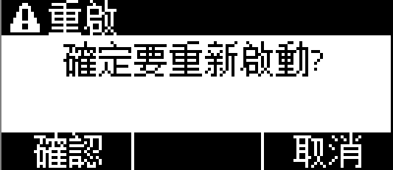

##### **6、恢復出廠設置**

恢復出廠設置後，話機的所有參數都會變成出廠時的設置，使用者的所有配置都會消失，請謹慎使用。

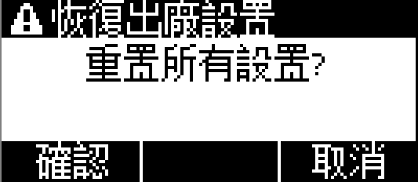

設置選項有三種：**全部還原、配置還原、使用者資料還原**。

網頁上恢復出廠設置的路徑：**話機配置→升級→恢復出廠設置。**

### 3.4.9、顯示

為了更方便的使用話機，A1X(W)提供了副屏對比度調節功能和背光調節功能。



#### 1、副屏對比度

副屏對比度分為1-9共九個等級，通過“**更改**”軟按鍵或者、鍵調整數值，預設值為8。

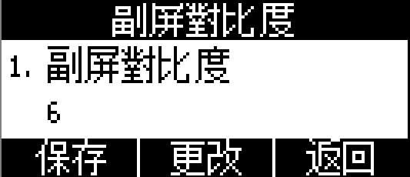

#### 2、背光

背光就是指螢幕的亮度，分為1-9共九個等級，數值越大，螢幕就越亮。

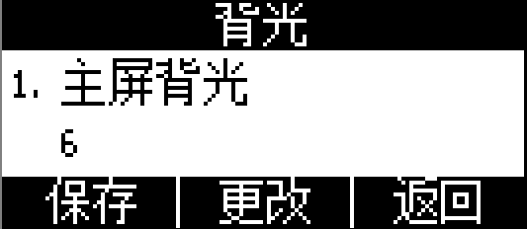

# 4、高級功能

## 4.1、選用編解碼

A1X(W)支援多種編解碼，在話機在網頁上配置要使用的編解碼。

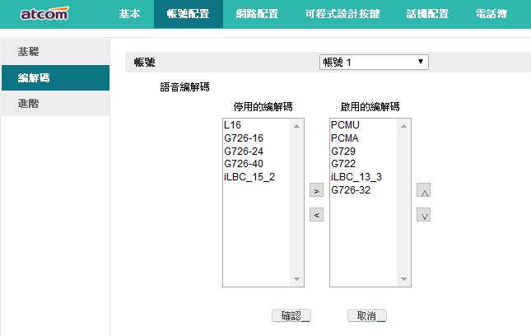

表示將“禁用的編解碼”中選中的編解碼解禁，表示將“啟用的編解碼”中選中的編解碼禁用；使用和來對已經啟用的編解碼進行排序，最上面的編解碼是話機最優先使用的編解碼。

注意：G726，iLBC類型的編解碼不能同時啟用多個。

## 4.2、抓包、升級

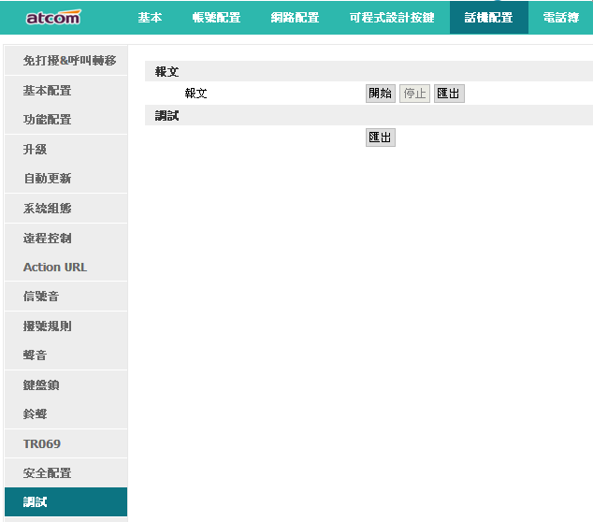

要對話機進行抓包分析，可以點擊報文選項中的“**開始**”按鈕進行抓包，抓包結束後，按“**停止**”按鈕結束抓包，之後通過“**匯出**”按鈕就可以通過網頁下載抓包檔了。

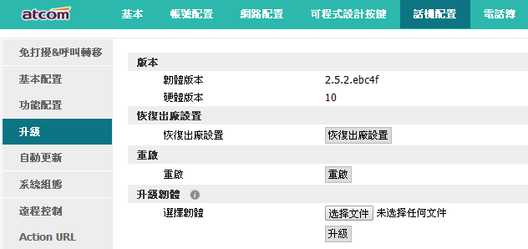

如果要更新話機固件版本，可以先查看話機的固件版本，當有更高級的版本後，可以通過升級固件來更新。通過“**選擇檔**”從本機資料夾中選中升級檔，然後點擊“**升級**”按鈕開始升級，等待數分鐘，話機重啟後即升級成功。

## 4.3、自動更新

除了手動升級，還可以通過配置參數使話機自動更新相關檔。

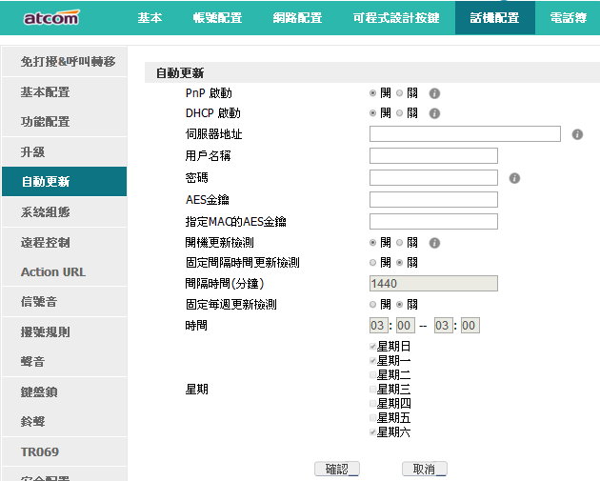

|  |  |
| --- | --- |
| **功能名稱** | **說明** |
| **Pnp啟動** | 開啟或關閉Pnp自動更新 |
| **DHCP啟動** | 開啟或關閉DHCP option自動更新 |
| **伺服器地址** | 自動更新的控制檔的位址，可以使用http、https、tftp、ftp伺服器，比如tftp://192.168.1.111 |
| **用戶名稱** | 訪問存放更新的設定檔的伺服器的用戶名 |
| **密碼** | 訪問存放更新的設定檔的伺服器的使用者密碼 |
| **AES金鑰** | 如果對Common.cfg檔進行了加密，在此處填寫加密的密碼以便在話機自動更新時進行解密 |
| **指定MAC的AES金鑰** | 如果對MAC.cfg檔進行了加密，在此處填寫加密的密碼以便在話機自動更新時進行解密 |
| **開機更新檢測** | 如果選擇了“開”，則話機每次開機都會進行更新檢測，條件符合就會自動更新 |
| **固定間隔時間更新檢測** | 如果選擇了“開”，話機會在“間隔時間（秒）”之後進行更新檢測，條件符合就會自動更新 |
| **間隔時間（秒）** | 只有開啟了“固定間隔時間更新檢測”才能配置這一項 |
| **固定每週更新檢測** | 如果選擇了“開”，話機會在每週固定的時間進行更新檢測，條件符合就會自動更新 |
| **時間** | 每週更新檢測的時間段，只有開啟了“固定每週更新檢測”才能配置這一項 |
| **星期** | 每週更新檢測的星期，只有開啟了“固定每週更新檢測”才能配置這一項 |

## 4.4、匯出、導入設定檔

有時很多話機的參數配置基本一致，但又不想每一台都一項一項的配置，這時候就可以先配置好一台話機，匯出設定檔後，在其他話機上導入該設定檔即可，該操作只能在網頁上完成。

注：不同型號的話機的設定檔不能相互導入使用，否則可能導致話機無法使用！

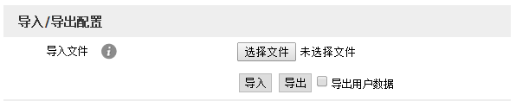

### 4.4.1、匯出設定檔

匯出設定檔有兩種方式：

* 不勾選“匯出使用者資料”，直接點擊“匯出”按鈕時，匯出的是設定檔的範本；
* 勾選“匯出使用者資料”後在點擊“匯出”按鈕時，則會匯出帶有使用者資料的設定檔。

如果要對匯出的設定檔進行手動修改，必須把下載的config.tar.gz檔進行解壓，得到一個configuration資料夾。

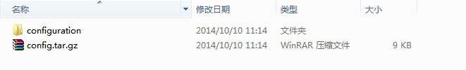

configuration資料夾內容如下圖所示：

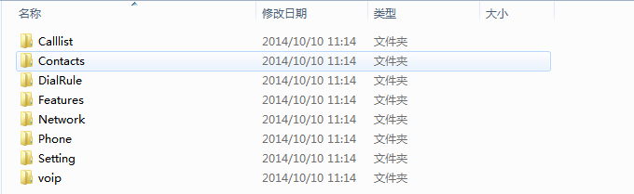

### 4.4.2、導入設定檔

要給話機導入設定檔，先按下“選擇檔”按鈕，在彈出的對話方塊中選擇設定檔，再按下“導入”按鈕，等待數分鐘，話機重啟後，導入成功。

注：如果有手動修改過設定檔，必須在liunx重新壓縮configuration資料夾為tar.gz格式的檔。

## 4.5、导入、导出CFG文件

CGF文件合并话机批量部署Common.cfg和MAC.cfg文件。

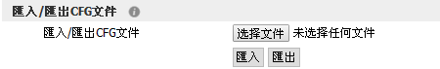

**导入CFG文件：**

直接从网页导入话机批量部署文件,无需用服务器部署。

**导出CFG文件：**

将配置好的话机导出CFG文件，可以用于部署其他话机。

## 4.6、匯出系統日誌

一旦話機出現問題，系統日誌是最好的查錯輔助，可以幫我們清楚的知道話機經歷了哪些操作流程，該操作只能在網頁上完成。

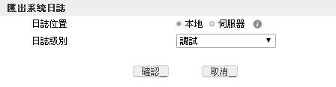

|  |  |
| --- | --- |
| **功能名稱** | **說明** |
| **日誌位置** | 可以把日誌匯出到本機，也可以匯出到遠端伺服器中 |
| **伺服器名稱** | 選擇“日誌位置”為伺服器時才能配置此項，用於配置伺服器位址 |
| **日誌級別** | 日誌級別決定了日誌的詳細度，分為五個等級：致命錯誤，錯誤，警告，資訊，調試。調試級別的日誌內容最詳細 |

## 4.7、撥號規則

可以為A1X(W)設置個性化的撥號規則來方便使用。有替換規則，立即呼出，地區代碼，呼出限制。

在配置個性化撥號規則前，得先熟悉以下基本語法：

|  |  |
| --- | --- |
| . | 代表任意一個或多個字元，例如：“6.”匹配“66”,“678”,“6plus”等 |
| x | 代表任意一個字元，例如：“6x”匹配“61”,“62”,“6s”等 |
| [] | 代表一組字元區間中的任意一個字元，例如：“83[0-5]18618”匹配“83018618”,“83488618”等 |
| () | 代表一個或多個字元的組合，例如：“([1-9])([2-7])3”匹配“923”,“153”,“773”等 |
| $ | 在該符號後加上序號，用於定義字元組合的位置，例如: 用首碼：“8([1-3])(.)”,代替:“7$2”。當你撥打號碼“82837”時，話機會自動替換為“7837”並呼出。 |

注：添加、修改或者刪除規則後必須按“保存”才能使之生效。

### 4.7.1、替換規則

替換規則一般是用最簡單的字元代替一組複雜的字串，起到一個快速撥號的作用。

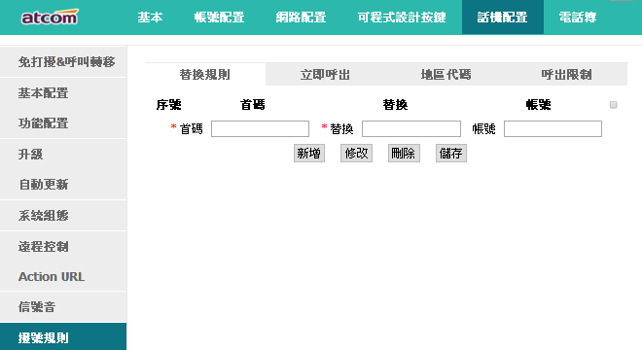

|  |  |  |
| --- | --- | --- |
| **功能名稱** | **說明** | **示例** |
| **首碼** | 起替換作用的字串，該項內容不能為空 | 首碼為“6”  替換為“6032”  意味著在話機上按“**撥打**”軟按鍵，話機實際上會用第一個可用帳號來呼叫6032 |
| **替換** | 被替換的字串，該項內容不能為空 |
| **添加** | 話機可以配置多條替換規則，配置好一條替換規則後，按下該按鈕可以繼續配置下一條替換規則 |
| **修改** | 對已添加的替換規則進行修改，修改之前必須按一下該條替換規則，使之變成橙色，且“**首碼**”和“**替換**”輸入框中出現該條替換規則相應的內容，修改完之後，按下該按鈕使修改生效 |
| **刪除** | 刪除一條或多條已經添加或保存的替換規則，刪除之前必須先選中在該條替換規則，即按一下後面的框，使之出現**√**符號 |
| **保存** | 添加或者修改或者刪除替換規則後，按該按鈕使配置生效並保存。沒有添加或者刪除或者修改而直接按保存按鈕，替換規則將不會有任何改變。 |

### 4.7.2、立即呼出

立即呼出規則可以讓使用者不用按“**撥打**”軟按鍵，只需輸入的內容匹配立即呼出規則，在一定時間後，話機會自動撥打對應的號碼，起到熱線號碼的作用。

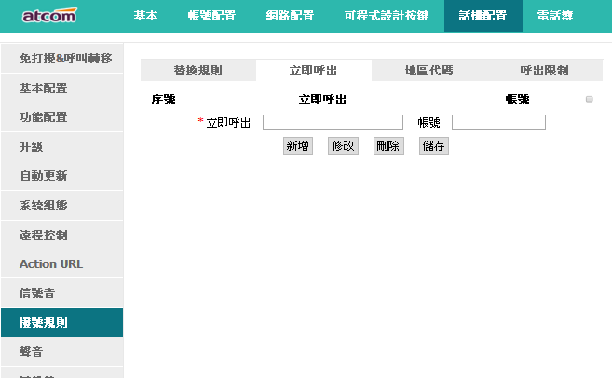

|  |  |  |
| --- | --- | --- |
| **功能名稱** | **說明** | **示例** |
| **立即呼出** | 被自動呼出的字串 | 立即呼出為“6xxx”  帳號為空  意味著在話機上輸入6開頭的4位數，比如6033，經過“**立即呼出間隔時間”**後，話機將自動用第一個可用帳號呼叫6032  注：立即呼出規則不同於熱線號碼，使用立即呼出規則必須在撥號介面先輸入號碼，該號碼匹配立即呼出規則才能自動呼出；而熱線號碼是話機進入撥號介面，在規定時間後自動呼出設定的號碼 |
| **添加** | 話機可以配置多條立即呼出規則，配置好一條立即呼出規則後，按下該按鈕可以繼續配置下一條立即呼出規則 |
| **修改** | 對已添加的立即呼出規則進行修改，修改之前必須按一下該條立即呼出規則，使之變成橙色，且“立即呼出”輸入框中出現該條立即呼出規則相應的內容，修改完之後，按下該按鈕使修改生效 |
| **刪除** | 刪除一條或多條已經添加或保存的立即呼出規則，刪除之前必須先選中在該條立即呼出規則，即按一下後面的框，使之出現**√**符號 |
| **保存** | 添加或者修改或者刪除立即呼出規則後，按該按鈕使配置生效並保存。沒有添加或者刪除或者修改而直接按保存按鈕，立即呼出規則將不會有任何改變。 |

在web上配置立即呼出間隔時間：**話機配置→功能配置→基本資訊→立即呼出間隔時間（秒）**。

### 4.7.3、地區代碼

每個地區都有各自的區號，如果要呼叫其他地區的號碼，就必須在要呼叫的號碼前加撥該地區的區號，如果經常呼叫此類號碼，可以配置地區代碼以便使用。

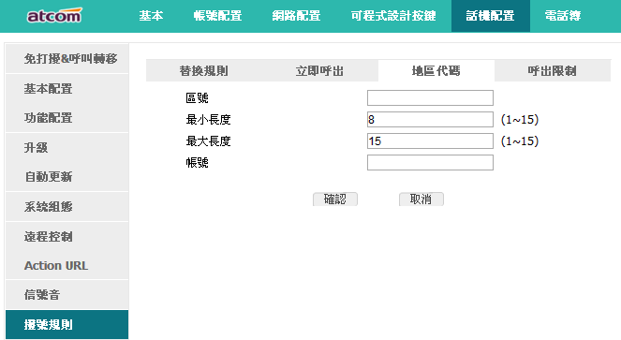

|  |  |  |
| --- | --- | --- |
| **功能名稱** | **說明** | **示例** |
| **區號** | 要加撥的地區代碼 | 地區代碼為“0086577”  最小長度為“5”  意味著在話機上撥打電話時，將在輸入的帳號前加撥0086577。比如撥打83018618，將呼出008657783018618  注：撥號介面輸入的號碼長度不在最小長度和最大長度範圍內時不會啟動地區代碼撥號規則 |
| **最小長度** | 啟動地區代碼撥號規則的撥號時輸入的號碼最小長度 |
| **最大長度** | 啟動地區代碼撥號規則的撥號時輸入的號碼最大長度 |
| **應用** | 應用已設置的地區代碼 |
| **取消** | 恢復所有輸入框的內容至上一次應用的時候的內容 |

### 4.7.4、呼出限制

呼出限制規則用於禁止設定的帳號呼叫對應號碼。

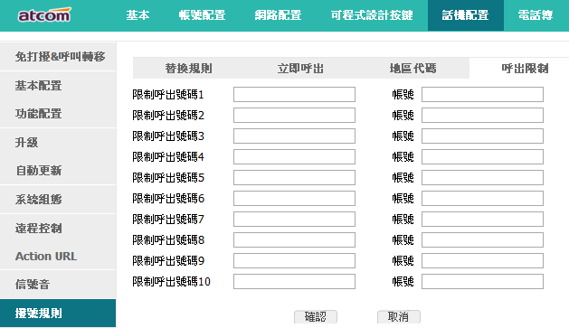

|  |  |  |
| --- | --- | --- |
| **功能名稱** | **說明** | **示例** |
| **限制呼出號碼** | 無法呼叫成功的號碼 | 限制呼出的號碼1為“10086”  意味著在話機上撥打10086時，會直接進入通話結束介面，並提示“禁止呼出” |
| **應用** | 應用已設置的限制呼出規則 |
| **取消** | 恢復所有輸入框的內容至上一次應用的時候的內容 |

# 5、WI-FI（僅A10W）

## 5.1、 LCD配置

1、按**功能表**—**WIFI設置**，開啟無線網路

2、按**下鍵**，選擇需要連接的wifi，點擊“**連接**”，輸入正確的wifi密碼，點擊“**確定**”。

3、返回話機待機介面，話機成功連接到wifi。

## 5.2、 WEB介面中配置WIFI

話機預設開啟Wi-Fi，點擊**搜索Wi-Fi**按鈕尋找可用Wi-Fi。

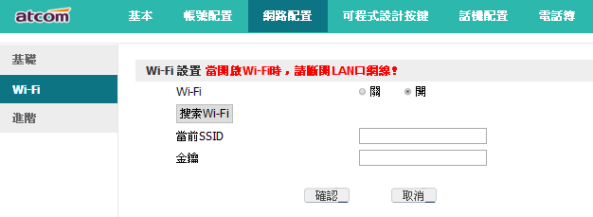

搜到Wi-Fi後，點擊可用的Wi-Fi後面的圓圈來選擇該熱點。

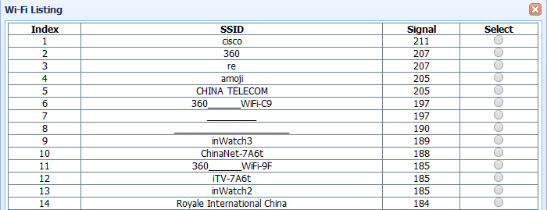

輸入選中Wi-Fi的金鑰，點擊**應用**按鈕，等待話機重啟，重啟後話機待機介面會出現Wi-Fi圖示，帶有wifi-X則表示連接失敗，需要檢查Wi-Fi配置；出現temp_4F835032-8886-4C69-97E0-A5F93AFD49C0圖示，則表示連接成功。

## 5.3、企業WIFI

通過路由器配合Radius伺服器配置相關參數。

配置企業WIFI：

1、上傳證書

在網頁上上傳證書的路徑：**話機配置→受信任證書**

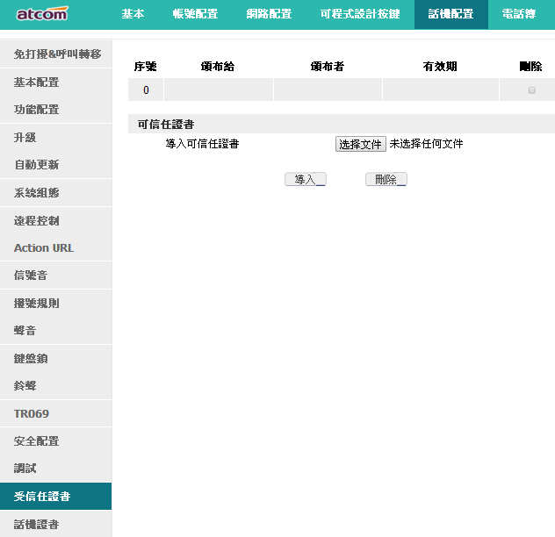

2、配置wifi

話機配置：按按**功能表**—**WIFI設置**，選擇需要連接的WIFI SSID，點擊“**連接**”，輸入伺服器ID和密碼，點擊“**確定**”。

網頁配置：網路配置→wifi，選擇需要連接的wifi，輸入正確的radius伺服器ID和密碼。

# 6、常見問題

## 6.1、如何恢復出廠設置

有三種方法恢復出廠設置：

1. 從鍵盤恢復出廠設置，步驟如下：
2. 按下鍵
3. 選擇“設置”, 然後按“進入”軟按鍵
4. 選擇“高級設置”，然後按“進入”軟按鍵
5. 輸入密碼，然後按“進入”軟按鍵
6. 選擇“恢復出廠設置”，然後按“進入”軟按鍵
7. 按“確認”軟按鍵，話機自動重啟並恢復到出廠設置
8. 通過網頁介面恢復出廠設置，步驟如下：
9. 打開流覽器，輸入話機的IP位址
10. 用管理員使用者登錄，輸入用戶名admin，密碼admin
11. 選擇“話機配置”
12. 選擇“升級”
13. 點擊“恢復出廠設置”按鈕
14. 點擊“確定”按鈕
15. 在啟動過程中恢復出廠設置，步驟如下：
16. 上電後立即按住 \* 和 # 鍵
17. 等待大約5秒鐘，話機啟動後將恢復到出廠設置

## 6.2、在安全模式下升級軟體

當話機不能正常啟動時，在安全模式下升級話機所需檔.

1. 建立一個TFTP伺服器，並將伺服器的IP位址設置為192.168.1.200
2. 將我司提供的kernel檔複製到TFTP伺服器的根目錄下
3. 確保TFTP伺服器和話機連接到同一個交換機上，並且相互可達
4. 長按\*和1鍵升級內核;然後插上電源直到螢幕上顯示Upgrading升級資訊
5. 話機將開始從TFTP伺服器下載軟體
6. 下載完成後，話機將自動執行升級
7. 升級完成後，話機將自動以出廠配置啟動

## 6.3、如何進行IP撥號

如果想實現IP撥打，撥號狀態下切換話機輸入法，按話機面板上的“\*”鍵，螢幕上會輸入IP中的“.”，例如要撥打192.168.1.100，依次輸入192\*168\*1\*100撥出既可。

# 7、故障排除

## 7.1、話機不能註冊到SIP伺服器

1. 檢查IP位址，如果LAN口模式為DHCP，請確認DHCP伺服器開啟
2. 檢查閘道
3. 檢查DNS
4. 確定帳號資訊與服務提供者提供的一致
5. 確認SIP伺服器已經開啟
6. 確認SIP伺服器埠，默認為5060

## 7.2、話機不能獲得IP地址

1. 確認網線已經插入到LAN口
2. 確認網線和網線連接的交換機埠是好的
3. 確認DHCP伺服器開啟，並且位址集區中有可分配的IP
4. 試著把LAN口位址改為固定IP模式

## 7.3、通話中只有一方聽到聲音

1. 做一次IP撥號，確認耳機的受話器和麥克風都是好的
2. 在網頁中啟用STUN
3. 設置STUN伺服器位址，如stun.sipgate.com
4. 點擊提交，話機自動重啟
5. 再次嘗試通話

# 8、話機縮略詞說明

DND：Do Not Disturb，免打擾

CFWD： Call Forward，撥打轉移

Bxfer：Blind Transfer，盲轉

Conf：Conference，三方會議

Num：Number，數字輸入法

SIP：Session Initiate Protocol，會話發起協定

RTP：Real-time Transport Protocol，即時傳輸協議

SDP：Session Description Protocol，工作階段描述通訊協定

VPN：Virtual Private Network，虛擬私人網路

VLAN：Virtual Local Area Network，虛擬區域網路

QoS：Quality of Service，服務品質

Syslog：System log，系統日誌

UDP：User Data Protocol，使用者資料協定

TCP：Transmission Control Protocol，傳輸控制協議

TLS：Transport Layer Security Protocol，安全傳輸層協議

BLF：Busy Lamp Field，忙線監測

DNS：Domain Name System，網域名稱系統

SRTP：Secure Real-time Transport Protocol，安全即時傳輸協議

NTP：Network Time Protocol，網路時間協定

VAD：Voice Activity Detection，靜音檢測

CNG：Comfort Noise Generator，舒適噪音生成

# 9、NCC 警語

低功率電波輻射性電機管理辦法

第十二條

經型式認證合格之低功率射頻電機，非經許可，公司、商號或使用者均不得擅自變更頻率、加大功率或變更原設計之特性及功能。

第十四條

低功率射頻電機之使用不得影響飛航安全及干擾合法通信；經發現有干擾現象時，應立即停用，並改善至無干擾時方得繼續使用。

前項合法通信，指依電信法規定作業之無線電通信。

低功率射頻電機須忍受合法通信或工業、科學及醫療用電波輻射性電機設備之干擾。